TRƯỜNG ĐẠI HỌC CÔNG NGHỆ THÔNG TIN &

TRUYỀN THÔNG VIỆT HÀN
Khoa Khoa Học Máy Tính


BÁO CÁO ĐỒ ÁN CƠ SỞ 3

ĐỀ TÀI:
ỨNG DỤNG ANDROID
HỖ TRỢ SINH VIÊN HỌC TẬP

Sinh viên thực hiện: LÊ THỊ KIỀU TRANG – 24IT280
Lớp: 24SE3
Giảng viên hướng dẫn: ThS.LÊ ĐÌNH NGUYÊN

Đà Nẵng, tháng 05 năm 2026
TRƯỜNG ĐẠI HỌC CÔNG NGHỆ THÔNG TIN &
TRUYỀN THÔNG VIỆT HÀN
Khoa Khoa Học Máy Tính

BÁO CÁO ĐỒ ÁN CƠ SỞ 3

ĐỀ TÀI:
ỨNG DỤNG ANDROID
HỖ TRỢ SINH VIÊN HỌC TẬP

Sinh viên thực hiện: LÊ THỊ KIỀU TRANG – 24IT280
Lớp: 24SE3
Giảng viên hướng dẫn: ThS.LÊ ĐÌNH NGUYÊN

Đà Nẵng, tháng 05 năm 2026

MỞ ĐẦU
Trong môi trường giáo dục đại học số hóa phát triển không ngừng, nhu cầu về một công cụ hỗ trợ học tập tiện lợi, toàn diện và kết nối trở nên cấp thiết đối với mọi sinh viên. Đề tài "Xây dựng ứng dụng Android hỗ trợ sinh viên học tập" ra đời nhằm kiến tạo một "trợ thủ đắc lực" trên nền tảng trực tuyến, giúp sinh viên không chỉ quản lý tốt việc học mà còn mở rộng mạng lưới cộng đồng.
Ứng dụng này cung cấp một giải pháp hiện đại để sinh viên dễ dàng quản lý thời khóa biểu và các sự kiện cá nhân, tối ưu hóa quá trình học tập. Hơn thế nữa, đây còn là trung tâm kết nối, nơi sinh viên có thể chia sẻ, tham gia thảo luận sôi nổi trên diễn đàn.
Với giao diện thân thiện và dễ sử dụng, sinh viên còn được trao quyền để đánh giá môn học và giảng viên, tiếp cận kho thông tin quý giá từ các khóa trước, giúp việc lựa chọn học phần trở nên sáng suốt hơn. Sự hỗ trợ từ hệ thống thông báo tự động đảm bảo không bỏ lỡ bất kỳ hoạt động nào. Đây không chỉ là một nền tảng quản lý mà còn là cộng đồng học thuật số, góp phần nâng cao kỹ năng tự học và mang lại trải nghiệm đại học tiện lợi và hiệu quả nhất trong kỷ nguyên số.

LỜI CẢM ƠN
Để hoàn thành bài báo cáo học phần Đồ án cơ sở 3 này trước tiên em xin gửi lời cảm ơn chân thành đến các thầy cô giảng viên trong khoa Khoa học Máy tính Trường Công Nghệ Thông Tin và Truyền thông Việt - Hàn.
Đặc biệt, em xin gửi đến thầy Lê Đình Nguyên, người đã tận tình hướng dẫn, giúp đỡ trong việc nâng cao kiến thức chuyên môn, phát huy cho em tính tự học, tự tìm hiểu, từ đó hình thành cho em phương pháp nghiên cứu, tìm tòi, tiếp cận với khoa học công nghệ. Đồng thời trau dồi cho em kỹ năng học tập năng động và sáng tạo.
Vì kiến thức còn hạn chế, trong quá trình tìm hiểu về đề tài này em không thể tránh những sai sót. Em rất mong nhận được những nhận xét, đánh giá, đóng góp ý kiến từ thầy cô để rút ra kinh nghiệm từ bài báo cáo học phần này và chuẩn bị tốt cho những bài báo cáo học phần sau.
Em xin chân thành cảm ơn!

NHẬN XÉT CỦA GIẢNG VIÊN HƯỚNG DẪN

....................................................................................................................
....................................................................................................................
....................................................................................................................
....................................................................................................................
....................................................................................................................
....................................................................................................................
....................................................................................................................
....................................................................................................................
....................................................................................................................
....................................................................................................................
MỤC LỤC
MỞ ĐẦU iii
LỜI CẢM ƠN iv
NHẬN XÉT CỦA GIẢNG VIÊN HƯỚNG DẪN v
DANH MỤC HÌNH ẢNH x
CHƯƠNG I: GIỚI THIỆU 1
1.1. Tổng quan 1
1.1.1 Lí do chọn đề tài 1
1.1.2 Nhiệm vụ thực hiện đề tài 1
1.1.3 Kết quả dự kiến 1
1.2 Giới thiệu về ứng dụng Android MateStudy 1
CHƯƠNG II: NGHIÊN CỨU TỔNG QUAN 2
2.1. Công cụ thiết kế ứng dụng 2
2.1.1 Giới thiệu về hệ điều hành Android 2
2.1.2 Phần mềm lập trình Android Studio 3
2.1.3 Ngôn ngữ lập trình Kotlin 4
2.1.4 Cơ sở dữ liệu Firebase 5
2.1.5 Công cụ thu thập dữ liệu tự động (Web Crawler) 6
2.1.6 Ngôn ngữ thiết kế hệ thống UML 6
CHƯƠNG III: PHÂN TÍCH VÀ THIẾT KẾ HỆ THỐNG 8
3.1. USECASE DIAGRAM: 8
3.1.1 CÁC USECASE: 8
3.1.2 ĐẶC TẢ CÁC USCASE: 8
3.1.3 VẼ BIỂU ĐỒ USECASE: 23
3.2. CLASS DIAGRAM: 28
3.2.1 CÁC CLASS: 28
3.2.2 MỐI QUAN HỆ: 31
3.2.3 VẼ BIỂU ĐỒ CLASS: 33
3.3. SEQUENCE DIAGRAM: 34
3.3.1 Quản lý tài khoản: 35
3.3.2 Quản lý học tập: 36
3.3.3 Diễn đàn sinh viên: 37
3.3.4 Đánh giá môn học & giảng viên: 38
3.3.5 Nhận thông báo: 38
3.3.6 Quản lý tài khoản sinh viên: 39
3.3.7 Quản lý dữ liệu học tập: 40
3.3.8 Quản lý diễn đàn: 41
3.3.9 Quản lý đánh giá môn học & giảng viên: 42
3.4. COMUNICATION DIAGRAM: 43
3.4.1 Quản lý tài khoản: 43
3.4.2 Quản lý học tập: 43
3.4.3 Diễn đàn sinh viên: 43
3.4.4 Đánh giá môn học & giảng viên: 44
3.4.5 Nhận thông báo: 44
3.4.6 Quản lý tài khoản sinh viên: 44
3.4.7 Quản lý dữ liệu học tập: 45
3.4.8 Quản lý diễn đàn: 45
3.4.9 Quản lý đánh giá môn học & giảng viên: 45
3.5. ACTIVE DIAGRAM: 46
3.5.1 Quản lý tài khoản: 46
3.5.2 Quản lý học tập: 47
3.5.3 Diễn đàn sinh viên: 48
3.5.4 Đánh giá môn học & giảng viên: 49
3.5.5 Nhận thông báo: 50
3.5.6 Quản lý tài khoản sinh viên: 51
3.5.7 Quản lý dữ liệu học tập: 51
3.5.8 Quản lý diễn đàn: 52
3.5.9 Quản lý đánh giá môn học & giảng viên: 53
3.6. STATE DIAGRAM: 54
3.6.1 Quản lý tài khoản: 54
3.6.2 Quản lý học tập: 55
3.6.3 Diễn đàn sinh viên: 56
3.6.4 Đánh giá môn học & giảng viên: 56
3.6.5 Nhận thông báo: 57
3.6.6 Quản lý tài khoản sinh viên: 58
3.6.7 Quản lý dữ liệu học tập: 59
3.6.8 Quản lý diễn đàn: 60
3.6.9 Quản lý đánh giá môn học & giảng viên: 60
CHƯƠNG IV: THIẾT KẾ CƠ SỞ DỮ LIỆU 61
4.1. Quy trình thu thập và đồng bộ dữ liệu môn học, học kỳ 61
4.2. nguoi_dung – Bảng lưu thông tin tài khoản người dùng 61
4.1. mon_hoc – Danh sách các môn học/lớp học chính thức 61
4.2. hoc_ky – Danh sách các học kỳ 61
4.3. lich_ca_nhan – Lịch cá nhân của từng sinh viên 61
4.4. sk_ca_nhan – Các sự kiện/sự kiện cá nhân do sinh viên tự tạo 62
4.5. bai_viet_dien_dan – Bài viết trên diễn đàn 62
4.6. binh_luan_dien_dan – Bình luận dưới bài viết diễn đàn 62
4.7. luot_thich_bai_viet – Lượt thích bài viết 62
4.8. danh_gia_mon_giang_vien – Đánh giá môn học và giảng viên 62
4.9. thong_bao – Hệ thống thông báo cho từng sinh viên 62
CHƯƠNG V: THIẾT KẾ GIAO DIỆN 64
5.1. Trang đăng nhập/ đăng ký tài khoản 64
5.2. Trang diễn đàn sinh viên 64
5.3. Trang thời gian biểu 66
5.4. Trang đánh giá môn học & giảng viên 70
5.5. Trang thông báo 72
5.6. Trang thông tin tài khoản sinh viên 73
5.7. Trang đổi mật khẩu 74
5.8. Trang quản lý diễn đàn 75
5.9. Trang quản lý dữ liệu học tập 76
5.10. Trang quản lý đánh giá môn học & giảng viên 78
5.11. Trang quản lý người dùng 79
KẾT LUẬN 81
TÀI LIỆU THAM KHẢO 82

DANH MỤC HÌNH ẢNH
Hinh 1. Hệ điều hành Android 3
Hinh 2. Phần mềm lập trình Android Studio 4
Hinh 3. Ngôn ngữ lập trình Kotlin 5
Hinh 4. Cơ sở dữ liệu Firebase 6
Hinh 5. Ngôn ngữ thiết kế hệ thống UML 7
Hinh 6. Biểu đồ UseCase 23
Hinh 7. UseCase Quản lý tài khoản 24
Hinh 8. .UseCase Quản lý học tập 24
Hinh 9. UseCase Diễn đàn sinh viên 25
Hinh 10. UseCase Đánh giá môn học & giảng viên 25
Hinh 11. UseCase Nhận thông báo 26
Hinh 12. UseCase Quản lý tài khoản sinh viên 26
Hinh 13. UseCase Quản lý dữ liệu học tập 27
Hinh 14. UseCase Quản lý diễn đàn 27
Hinh 15. UseCase Quản lý đánh giá môn học & giảng viên 28
Hinh 16. Biểu đồ Class 34
Hinh 17. Biểu đồ Squence Quản lý tài khoản 35
Hinh 18. Biểu đồ Squence Quản lý học tập 36
Hinh 19. Biểu đồ Squence Diễn đàn sinh viên 37
Hinh 20. Biểu đồ Squence Đánh giá môn học & giảng viên 38
Hinh 21. Biểu đồ Squence Nhận thông báo 38
Hinh 22. Biểu đồ Squence Quản lý tài khoản sinh viên 39
Hinh 23. Biểu đồ Squence Quản lý dữ liệu học tập 40
Hinh 24. Biểu đồ Squence Quản lý diễn đàn 41
Hinh 25. Biểu đồ Squence Quản lý đánh giá môn học & giảng viên 42
Hinh 26. Biểu đồ Communication Quản lý tài khoản 43
Hinh 27. Biểu đồ Communication Quản lý học tập 43
Hinh 28. Biểu đồ Communication Diễn đàn sinh viên 43
Hinh 29. Biểu đồ Communication Đánh giá môn học & giảng viên 44
Hinh 30. Biểu đồ Communication Nhận thông báo 44
Hinh 31. Biểu đồ Communication Quản lý tài khoản sinh viên 44
Hinh 32. Biểu đồ Communication Quản lý dữ liệu học tập 45
Hinh 33. Biểu đồ Communication Quản lý diễn đàn 45
Hinh 34. Biểu đồ Communication Quản lý đánh giá môn học & giảng viên 45
Hinh 35. Biểu đồ Activity Quản lý tài khoản 46
Hinh 36. Biểu đồ Activity Quản lý học tập 47
Hinh 37. Biểu đồ Activity Diễn đàn sinh viên 48
Hinh 38. Biểu đồ Activity Đánh giá môn học & giảng viên 49
Hinh 39. Biểu đồ Activity Nhận thông báo 50
Hinh 40. Biểu đồ Activity Quản lý tài khoản sinh viên 51
Hinh 41. Biểu đồ Activity Quản lý dữ liệu học tập 51
Hinh 42. Biểu đồ Activity Quản lý diễn đàn 52
Hinh 43. Biểu đồ Activity Quản lý đánh giá môn học & giảng viên 53
Hinh 44. Biểu đồ State Quản lý tài khoản 54
Hinh 45. Biểu đồ State Quản lý học tập 55
Hinh 46. Biểu đồ State Diễn đàn sinh viên 56
Hinh 47. Biểu đồ State Đánh giá môn học & giảng viên 56
Hinh 48. Biểu đồ State Nhận thông báo 57
Hinh 49. Biểu đồ State Quản lý tài khoản sinh viên 58
Hinh 50. Biểu đồ State Quản lý dữ liệu học tập 59
Hinh 51.Biểu đồ State Quản lý diễn đàn 60
Hinh 52. Biểu đồ State Quản lý đánh giá môn học & giảng viên 60
Hinh 53. Cơ sở dữ liệu 63
Hinh 54. Giao diện đăng nhập 64
Hinh 55. Giao diện đăng ký 64
Hinh 56. Giao diện diễn đàn 65
Hinh 57. Giao diện diễn đàn chi tiết 65
Hinh 58. Giao diện diễn đàn thêm bài viết 66
Hinh 59 Giao diện thời gian biểu tháng 67
Hinh 60. Giao diện thời gian biểu tuần 67
Hinh 61. Giao diện thời gian biểu chi tiết lớp học 68
Hinh 62. Giao diện thời gian biểu chi tiết sự kiện cá nhân 68
Hinh 63. Giao diện thời gian biểu thêm 69
Hinh 64. Giao diện thời gian biểu sửa 69
Hinh 65. Giao diện thời gian biểu thêm lớp học 70
Hinh 66. Giao diện thời gian biểu thêm sự kiện riêng 70
Hinh 67. Giao diện đánh giá môn học-giảng viên 71
Hinh 68. Giao diện đánh giá môn học-giảng viên chi tiết 71
Hinh 69. Giao diện đánh giá môn học-giảng viên thêm đánh giá 72
Hinh 70. Giao diện thông báo 73
Hinh 71. Giao diện thông tin tài khoản 74
Hinh 72. Giao diện đổi mật khẩu 75
Hinh 73. Giao diện quản lý diễn đàn 76
Hinh 74. Giao diện quản lý dữ liệu học tập 77
Hinh 75. Giao diện quản lý dữ liệu học tập thêm môn học 77
Hinh 76. Giao diện quản lý dữ liệu học tập thêm học kỳ 78
Hinh 77. Giao diện quản lý đánh giá 79
Hinh 78. Giao diện quản lý người dùng 80

CHƯƠNG I: GIỚI THIỆU

Tổng quan

1.1.1 Lí do chọn đề tài
Trong môi trường giáo dục đại học số hóa phát triển không ngừng, nhu cầu về một công cụ hỗ trợ học tập tiện lợi, toàn diện và kết nối trở nên cấp thiết đối với mọi sinh viên. Đề tài "Xây dựng ứng dụng Android hỗ trợ sinh viên học tập" ra đời nhằm kiến tạo một "trợ thủ đắc lực" trên nền tảng trực tuyến, giúp sinh viên không chỉ quản lý tốt việc học mà còn mở rộng mạng lưới cộng đồng.
Ứng dụng này cung cấp một giải pháp hiện đại để sinh viên dễ dàng quản lý thời khóa biểu và các sự kiện cá nhân, tối ưu hóa quá trình học tập. Hơn thế nữa, đây còn là trung tâm kết nối, nơi sinh viên có thể chia sẻ, tham gia thảo luận sôi nổi trên diễn đàn.
Với giao diện thân thiện và dễ sử dụng, sinh viên còn được trao quyền để đánh giá môn học và giảng viên, tiếp cận kho thông tin quý giá từ các khóa trước, giúp việc lựa chọn học phần trở nên sáng suốt hơn. Sự hỗ trợ từ hệ thống thông báo tự động đảm bảo không bỏ lỡ bất kỳ hoạt động nào. Đây không chỉ là một nền tảng quản lý mà còn là cộng đồng học thuật số, góp phần nâng cao kỹ năng tự học và mang lại trải nghiệm đại học tiện lợi và hiệu quả nhất trong kỷ nguyên số.

1.1.2 Nhiệm vụ thực hiện đề tài
Học tập và nắm vững các ngôn ngữ cần thiết để ứng dụng vào việc thiết kế ứng dụng Android.
Đọc các tài liệu, các nguồn thông tin tham khảo.

1.1.3 Kết quả dự kiến
Ứng dụng được thiết kế cẩn thận, giao diện đẹp mắt, nội dung chất lượng và được bố trí khoa học.
Mục tiêu của đề tài là có thể áp dụng vào thực tế. Ứng dụng sẽ cung cấp các tính năng hỗ trợ học tập với chất lượng tốt có nhiều tiện ích (như diễn đàn, thời gian biểu, đánh giá), làm hài lòng sinh viên một cách tốt nhất, giúp cho sinh viên trở nên thân thiện hơn với công cụ tự học và phát triển kỹ năng.

1.2 Giới thiệu về ứng dụng Android MateStudy
MateStudy là ứng dụng tập trung vào việc hỗ trợ học tập và quản lý sinh viên. Nền tảng này cung cấp các tiện ích như quản lý thời khóa biểu, diễn đàn thảo luận, và hệ thống đánh giá về môn học và giảng viên.

CHƯƠNG II: NGHIÊN CỨU TỔNG QUAN

Công cụ thiết kế ứng dụng

2.1.1 Giới thiệu về hệ điều hành Android
Android là một hệ điều hành dành cho các thiết bị di động và thông minh, được phát triển bởi Google dựa trên nền tảng Linux. Ban đầu, hệ điều hành này được xây dựng bởi công ty Android Inc. trước khi được Google mua lại vào năm 2005. Với định hướng là một nền tảng mở, Android cho phép các nhà sản xuất phần cứng và lập trình viên phần mềm tự do tùy chỉnh, phát triển và phân phối hệ điều hành theo nhu cầu riêng. Chính điều này đã giúp Android nhanh chóng phát triển và trở thành nền tảng phổ biến toàn cầu.
Android chính thức được giới thiệu vào năm 2008 cùng với chiếc điện thoại đầu tiên chạy hệ điều hành này là HTC Dream. Từ đó đến nay, Android đã trải qua nhiều phiên bản cải tiến với các tên gọi quen thuộc như Cupcake, KitKat, Lollipop hay Android 13, mỗi phiên bản đều mang đến những tính năng mới và cải thiện trải nghiệm người dùng. Nhờ khả năng tương thích cao, Android hiện không chỉ có mặt trên điện thoại thông minh mà còn xuất hiện trên máy tính bảng, tivi thông minh, thiết bị đeo như đồng hồ, hệ thống giải trí trên ô tô và nhiều thiết bị Internet of Things (IoT).
Một trong những yếu tố quan trọng giúp Android trở nên phổ biến là hệ sinh thái ứng dụng rộng lớn thông qua Google Play Store. Kho ứng dụng này cung cấp hàng triệu ứng dụng thuộc nhiều lĩnh vực như học tập, làm việc, giải trí, mạng xã hội và thương mại điện tử. Người dùng có thể dễ dàng tải xuống và cài đặt ứng dụng chỉ với vài thao tác đơn giản. Ngoài ra, Android còn hỗ trợ cài đặt ứng dụng từ nguồn bên ngoài, giúp tăng tính linh hoạt nhưng cũng đòi hỏi người dùng phải chú ý đến vấn đề bảo mật.
Về mặt kỹ thuật, Android được xây dựng theo kiến trúc phân lớp rõ ràng. Ở tầng dưới cùng là nhân Linux, chịu trách nhiệm quản lý phần cứng, bộ nhớ và tiến trình. Phía trên là các thư viện hệ thống và môi trường chạy Android Runtime (ART), nơi thực thi các ứng dụng. Tiếp theo là tầng Application Framework, cung cấp các công cụ và dịch vụ cho lập trình viên phát triển ứng dụng. Trên cùng là lớp ứng dụng, bao gồm các ứng dụng hệ thống và ứng dụng của người dùng. Kiến trúc này giúp Android hoạt động ổn định, dễ mở rộng và thuận tiện cho việc phát triển phần mềm.
Android có nhiều ưu điểm nổi bật như giao diện thân thiện, dễ sử dụng, khả năng tùy biến cao và hỗ trợ trên nhiều phân khúc thiết bị từ giá rẻ đến cao cấp. Điều này giúp người dùng có nhiều lựa chọn phù hợp với nhu cầu và khả năng tài chính. Ngoài ra, cộng đồng phát triển Android rất lớn, góp phần tạo ra một hệ sinh thái phong phú và liên tục được обнов cập nhật.
Tuy nhiên, Android cũng tồn tại một số hạn chế nhất định. Do tính chất mã nguồn mở và được sử dụng bởi nhiều nhà sản xuất khác nhau, Android thường gặp vấn đề phân mảnh phiên bản, khiến việc cập nhật phần mềm không đồng đều. Bên cạnh đó, nguy cơ bảo mật cũng cao hơn nếu người dùng cài đặt ứng dụng từ các nguồn không đáng tin cậy. Dù vậy, Google vẫn liên tục cải tiến hệ điều hành nhằm nâng cao hiệu suất, tăng cường bảo mật và mang lại trải nghiệm tốt hơn cho người dùng.

Hinh 1. Hệ điều hành Android

2.1.2 Phần mềm lập trình Android Studio
Android Studio là môi trường phát triển tích hợp (IDE) chính thức dành cho việc lập trình ứng dụng Android, được phát triển bởi Google. Phần mềm này được xây dựng dựa trên nền tảng IntelliJ IDEA của JetBrains và được thiết kế chuyên biệt để hỗ trợ lập trình viên phát triển, kiểm thử và tối ưu hóa ứng dụng Android một cách hiệu quả. Android Studio chính thức ra mắt vào năm 2013 và dần thay thế công cụ cũ là Eclipse ADT.
Android Studio cung cấp đầy đủ các công cụ cần thiết để phát triển ứng dụng, bao gồm trình soạn thảo mã nguồn thông minh, hỗ trợ nhiều ngôn ngữ lập trình như Java, Kotlin và C++. Trình soạn thảo có khả năng gợi ý mã (code completion), phát hiện lỗi và hỗ trợ refactor giúp lập trình viên viết code nhanh và chính xác hơn. Ngoài ra, Android Studio còn tích hợp hệ thống xây dựng dự án dựa trên Gradle, giúp quản lý thư viện và cấu hình ứng dụng linh hoạt.
Một tính năng nổi bật của Android Studio là công cụ thiết kế giao diện trực quan (Layout Editor), cho phép lập trình viên kéo thả các thành phần để xây dựng giao diện ứng dụng mà không cần viết quá nhiều mã XML. Bên cạnh đó, phần mềm còn cung cấp trình giả lập Android (Android Emulator), giúp chạy và kiểm thử ứng dụng trên nhiều thiết bị ảo với các kích thước màn hình và phiên bản hệ điều hành khác nhau.
Android Studio cũng hỗ trợ mạnh mẽ trong việc kiểm thử và tối ưu ứng dụng. Các công cụ như Profiler giúp theo dõi hiệu suất CPU, bộ nhớ và pin, từ đó giúp lập trình viên cải thiện hiệu năng ứng dụng. Ngoài ra, hệ thống debug mạnh mẽ cho phép kiểm tra lỗi chi tiết trong quá trình chạy chương trình, giúp phát hiện và sửa lỗi nhanh chóng.
Bên cạnh những ưu điểm như mạnh mẽ, đầy đủ tính năng và được cập nhật thường xuyên, Android Studio cũng có một số hạn chế như yêu cầu cấu hình máy tính khá cao và đôi khi tiêu tốn nhiều tài nguyên hệ thống. Tuy nhiên, với sự hỗ trợ từ Google và cộng đồng lập trình viên lớn, Android Studio vẫn là công cụ không thể thiếu trong việc phát triển ứng dụng Android hiện nay.
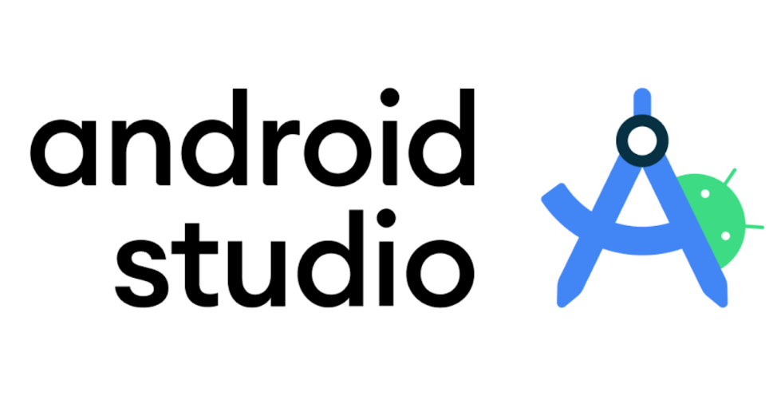
Hinh 2. Phần mềm lập trình Android Studio

2.1.3 Ngôn ngữ lập trình Kotlin
Kotlin là một ngôn ngữ lập trình hiện đại, được phát triển bởi JetBrains và chính thức ra mắt vào năm 2011. Kotlin được thiết kế để chạy trên nền tảng Java Virtual Machine và có khả năng tương thích hoàn toàn với ngôn ngữ Java. Nhờ đó, lập trình viên có thể dễ dàng sử dụng Kotlin cùng với các thư viện và dự án Java hiện có mà không gặp nhiều khó khăn.
Một trong những lý do khiến Kotlin trở nên phổ biến là vì nó được Google chính thức công nhận là ngôn ngữ lập trình ưu tiên cho phát triển Android vào năm 2017. Kể từ đó, Kotlin ngày càng được sử dụng rộng rãi trong cộng đồng lập trình Android nhờ cú pháp ngắn gọn, dễ đọc và giúp giảm thiểu lỗi so với Java.
Kotlin có nhiều đặc điểm nổi bật giúp nâng cao hiệu quả lập trình. Ngôn ngữ này hỗ trợ lập trình hướng đối tượng kết hợp với lập trình hàm, cho phép viết code linh hoạt và dễ bảo trì. Ngoài ra, Kotlin còn có cơ chế an toàn null (null-safety), giúp hạn chế lỗi thường gặp như NullPointerException. Việc giảm số lượng mã lệnh (boilerplate code) cũng giúp lập trình viên tiết kiệm thời gian và tăng năng suất làm việc.
Không chỉ sử dụng trong phát triển Android, Kotlin còn có thể dùng để xây dựng ứng dụng web, backend, desktop và thậm chí là ứng dụng đa nền tảng thông qua Kotlin Multiplatform. Điều này giúp Kotlin trở thành một ngôn ngữ linh hoạt, đáp ứng nhiều nhu cầu phát triển phần mềm khác nhau.
Tuy có nhiều ưu điểm, Kotlin cũng có một số hạn chế như tốc độ biên dịch đôi khi chậm hơn so với Java và cộng đồng tuy lớn nhưng vẫn nhỏ hơn so với Java. Tuy nhiên, với sự hỗ trợ mạnh mẽ từ Google và JetBrains, Kotlin đang ngày càng hoàn thiện và trở thành xu hướng trong lập trình hiện đại, đặc biệt là trong lĩnh vực phát triển ứng dụng Android.

Hinh 3. Ngôn ngữ lập trình Kotlin

2.1.4 Cơ sở dữ liệu Firebase
Firebase là một nền tảng phát triển ứng dụng do Google cung cấp, trong đó nổi bật là các dịch vụ cơ sở dữ liệu thời gian thực giúp lưu trữ và đồng bộ dữ liệu giữa các thiết bị một cách nhanh chóng. Firebase được thiết kế nhằm hỗ trợ lập trình viên xây dựng ứng dụng di động và web mà không cần phải tự quản lý máy chủ backend phức tạp.
Firebase cung cấp hai loại cơ sở dữ liệu chính là Realtime Database và Cloud Firestore. Cả hai đều là cơ sở dữ liệu NoSQL, cho phép lưu trữ dữ liệu dưới dạng JSON và đồng bộ hóa dữ liệu theo thời gian thực. Điều này có nghĩa là khi dữ liệu thay đổi trên một thiết bị, các thiết bị khác sẽ được cập nhật gần như ngay lập tức, rất phù hợp cho các ứng dụng như chat, mạng xã hội hoặc ứng dụng cộng tác.
Một trong những ưu điểm lớn của Firebase là khả năng hoạt động theo thời gian thực và hỗ trợ làm việc offline. Khi thiết bị mất kết nối internet, dữ liệu vẫn có thể được lưu tạm thời trên thiết bị và sẽ tự động đồng bộ khi kết nối được khôi phục. Ngoài ra, Firebase còn tích hợp sẵn các tính năng như xác thực người dùng (Authentication), lưu trữ tệp (Cloud Storage), gửi thông báo đẩy (Cloud Messaging) và phân tích dữ liệu (Analytics), giúp giảm đáng kể thời gian phát triển ứng dụng.
Firebase cũng hỗ trợ bảo mật thông qua hệ thống quy tắc (Security Rules), cho phép kiểm soát quyền truy cập dữ liệu dựa trên người dùng hoặc điều kiện cụ thể. Điều này giúp đảm bảo dữ liệu được bảo vệ an toàn khi ứng dụng hoạt động trên môi trường internet.
Tuy nhiên, Firebase cũng có một số hạn chế như phụ thuộc vào nền tảng của Google, khó kiểm soát hoàn toàn backend và chi phí có thể tăng cao khi ứng dụng có lượng người dùng lớn. Dù vậy, với tính tiện lợi, khả năng mở rộng và tích hợp nhiều dịch vụ, Firebase vẫn là lựa chọn phổ biến trong phát triển ứng dụng hiện đại, đặc biệt là ứng dụng Android.

Hinh 4. Cơ sở dữ liệu Firebase

2.1.5 Công cụ thu thập dữ liệu tự động (Web Crawler)
- Node.js: Là môi trường chạy JavaScript ngoài trình duyệt, được sử dụng để xây dựng công cụ cào dữ liệu (crawler) nhờ hiệu năng cao và kiến trúc hướng sự kiện bất đồng bộ.
- Axios: Thư viện HTTP client dựa trên Promise, hỗ trợ gửi các yêu cầu (requests) đến website của nhà trường để tải về nội dung HTML cấu trúc môn học và học kỳ.
- Cheerio: Thư viện giúp phân tích cú pháp (parse) dữ liệu HTML thu được từ Axios. Cheerio cung cấp cú pháp tương tự jQuery, giúp hệ thống dễ dàng bóc tách các thẻ dữ liệu chứa mã môn, tên môn, học kỳ từ mã nguồn website.
- Puppeteer: Thư viện Node.js cung cấp API cấp cao để điều khiển trình duyệt Chrome hoặc Chromium. Được áp dụng trong trường hợp website của trường sử dụng cơ chế render dữ liệu bằng JavaScript (Single Page Application) mà Axios và Cheerio không thể lấy trực tiếp được.

2.1.6 Ngôn ngữ thiết kế hệ thống UML
UML (Unified Modeling Language) là ngôn ngữ dành cho việc đặc tả, hình dung, xây dựng và làm tài liêu của các hê ̣thống phần mềm. UML tạo cơ hội để thiết kế hê ̣thống, bao gồm những khái niệm như tiến trình nghiêp vụ và các chức năng của hê ̣thống.
Cách xây dựng các mô hình trong UML phù hợp mô tả các hệ thống thông tin cả về cấu trúc cũng như hoạt động. Cách tiếp cận theo mô hình của UML giúp ích rất nhiều cho những người thiết kế và thực hiện hệ thống thông tin cũng như những người sử dụng nó; tạo nên một cái nhìn bao quát và đầy đủ về hệ thống thông tin dự định xây dựng. Cách nhìn bao quát này giúp nắm bắt trọn vẹn các yêu cầu của người dùng; phục vụ từ giai đoạn phân tích đến việc thiết kế, thẩm định và kiểm tra sản phẩm ứng dụng công nghệ thông tin.
UML sử dụng một hệ thống ký hiệu thống nhất biểu diễn các Phần tử mô hình (model elements). Tập hợp các phần tử mô hình tạo thành các Sơ đồ UML (UML diagrams).
UML cho phép các nhà phát triển và quản lý dự án đánh giá tác động của các thay đổi trước khi chúng được thực hiện, giúp quản lý rủi ro một cách hiệu quả. Các biểu đồ UML giúp nhìn nhận trước được các vấn đề tiềm ẩn và tìm ra giải pháp trước khi chúng trở nên nghiêm trọng.
UML bao gồm nhiều loại biểu đồ khác nhau, mỗi loại phục vụ một mục đích cụ thể, có thể tạm chia UML thành 2 nhóm chính, chứa các loại UML hay dùng như sau:
- Behavior diagrams (Biểu đồ hành vi): Use case digram, activity diagram, sequence diagram.
- Structure diagrams (Biểu đồ cấu trúc): Class diagram, component diagram, deployment diagram.
Có các loại sơ đồ UML chủ yếu sau:
- Sơ đồ lớp (Class Diagram)
- Sơ đồ đối tượng (Object Diagram)
- Sơ đồ tình huống sử dụng (Use Cases Diagram)
- Sơ đồ trình tự (Sequence Diagram)
- Sơ đồ cộng tác (Collaboration Diagram hay là Composite Structure Diagram)
- Sơ đồ trạng thái (State Machine Diagram)
- Sơ đồ thành phần (Component Diagram)
- Sơ đồ hoạt động (Activity Diagram)
- Sơ đồ triển khai (Deployment Diagram)
- Sơ đồ gói (Package Diagram)
- Sơ đồ liên lạc (Communication Diagram)
- Sơ đồ tương tác (Interaction Overview Diagram - UML 2.0)

- Sơ đồ phối hợp thời gian (Timing Diagram - UML 2.0)
Hinh 5. Ngôn ngữ thiết kế hệ thống UML

CHƯƠNG III: PHÂN TÍCH VÀ THIẾT KẾ HỆ THỐNG

USECASE DIAGRAM:

CÁC USECASE:
- Actor Sinh viên:
- Quản lý tài khoản: chỉnh sửa thông tin cá nhân, đổi mật khẩu
- Quản lý học tập: Sinh viên có thể thêm, sửa, xóa thời khóa biểu, sự kiện riêng.
- Diễn đàn sinh viên: Sinh viên có thể đăng bài, bình luận, thích, chia sẻ kinh nghiệm học tập trong các mục.
- Đánh giá môn học & giảng viên: đánh giá, và đọc đánh giá của các khóa trước.
- Nhận thông báo: Sinh viên nhận thông báo từ tự động từ hệ thống: thông báo diễn đàn, đánh giá.
- Actor Quản trị viên (Admin):
- Quản lý tài khoản sinh viên: Xem danh sách, khóa/mở tài khoản, xóa tài khoản sinh viên.
- Quản lý dữ liệu học tập: thêm, sửa, xóa thông tin chi tiết theo học kỳ như tên môn học, giảng viên, lịch học, ngày bắt đầu, ngày kết thúc, phòng học.
- Quản lý diễn đàn: Duyệt, ẩn, hoặc xóa bài viết vi phạm.
- Quản lý đánh giá môn học & giảng viên: Admin kiểm duyệt, ẩn nội dung đánh giá.

ĐẶC TẢ CÁC USCASE:

Quản lý tài khoản:
- Use case: Quản lý tài khoản
- Actor: Sinh viên
- Object: Sinh viên có thể chỉnh sửa thông tin cá nhân, đổi mật khẩu
- Pre-conditions: Sinh viên phải đăng nhập/đăng ký vào hệ thống.
- Post-conditions: Thông tin tài khoản của Sinh viên được cập nhật thành công trong cơ sở dữ liệu .
- Scenario:
Actor |  | System
- Sinh viên chọn chức năng "Quản lý tài khoản". |  | - Hệ thống hiển thị giao diện "Quản lý tài khoản".
- Sinh viên tùy chọn giữa: “Chỉnh sửa thông tin cá nhân”; “Đổi mật khẩu” |  | 4.1. Nếu chọn “Chỉnh sửa thông tin cá nhân”, hệ thống hiển thị giao diện cho phép nhập thông tin mới (tên đăng nhập, niên khóa, email).
 |  | 4.2. Nếu chọn “Đổi mật khẩu”, hệ thống hiển thị giao diện để người dùng nhập mật khẩu cũ (để xác minh tài khoản).
Chức năng “Chỉnh sửa thông tin cá nhân” | 4.1.1 Sinh viên nhập thông tin mới, xác nhận cập nhật | 4.1.2 Hệ thống kiểm tra thông tin mới: kiểm tra định dạng của thông tin mới  Hệ thống kiểm tra tên đăng nhập, email có trùng với tài khoản khác không.  + Nếu thông tin không hợp lệ, hệ thống thông báo thông tin không hợp lệ, yêu cầu nhập lại.  + Nếu thông tin hợp lệ, hệ thống cập nhật trong cơ sở dữ liệu và thông báo chỉnh sửa thành công.
Chức năng “Đổi mật khẩu” | 4.2.1 Sinh viên nhập mật khẩu cũ để xác minh tài khoản. | 4.2.2 Hệ thống thực hiện xác minh tài khoản thông qua cơ sở dữ liệu.  + Nếu mật khẩu cũ đúng, hệ thống hiển thị giao diện để nhập và đổi mật khẩu mới.  + Nếu mật khẩu cũ sai, hệ thống thông báo sai mật khẩu, không hiển thị giao diện nhập và đổi mật khẩu mới, yêu cầu nhập lại mật khẩu cũ.
Chức năng “Đổi mật khẩu” | 4.2.3 Sau khi xác minh tài khoản thành công, Sinh viên nhập mật khẩu mới.  Sinh viên xác nhận đổi mật khẩu. | 4.2.4 Hệ thống thực hiện các lệnh kiểm tra định dạng mật khẩu mới theo tiêu chí: ít nhất 8 kí tự, ít nhất 1 chữ cái in hoa, 1 chữ cái in thường, 1 chữ số và 1 kí tự đặc biệt.  + Nếu mật khẩu mới không hợp lệ, thông báo lỗi và yêu cầu nhập lại.  + Nếu mật khẩu mới hợp lệ, hệ thống cập nhật trong cơ sở dữ liệu và thông báo đổi thành công.
- Alternative Flows:
- Luồng A1: Nhập thông tin tài khoản không hợp lệ
Actor | System
Sinh viên nhập thông tin mới sai định dạng (ví dụ: email sai định dạng). | Hệ thống kiểm tra tính hợp lệ của dữ liệu.
 | Hệ thống hiển thị thông báo lỗi “Thông tin không hợp lệ, vui lòng nhập lại.”
Sinh viên nhập lại thông tin đúng. | Hệ thống cho phép cập nhật thông tin thành công.
- Luồng A2: Mật khẩu cũ không chính xác khi đổi mật khẩu
Actor | System
Sinh viên nhập mật khẩu cũ để xác minh tài khoản. | Hệ thống đối chiếu mật khẩu cũ trong cơ sở dữ liệu.
 | Nếu mật khẩu cũ không chính xác, hệ thống hiển thị thông báo “Mật khẩu cũ không đúng, vui lòng nhập lại.”
Sinh viên nhập lại mật khẩu cũ đúng. | Hệ thống hiển thị giao diện cho phép đổi mật khẩu mới.
- Luồng A3: Mật khẩu mới không hợp lệ
Actor | System
Sinh viên nhập mật khẩu mới không đạt yêu cầu (ví dụ: ít hơn 8 ký tự, thiếu ký tự đặc biệt). | Hệ thống kiểm tra độ mạnh của mật khẩu mới.
 | Hệ thống hiển thị thông báo lỗi “Mật khẩu mới không hợp lệ, vui lòng nhập lại.”
Sinh viên nhập lại mật khẩu hợp lệ. | Hệ thống lưu mật khẩu mới vào cơ sở dữ liệu và thông báo đổi mật khẩu thành công.

Quản lý học tập:
  - Use case: Quản lý học tập
  - Actor: Sinh viên
  - Object: Sinh viên có thể thêm, sửa, xóa thời khóa biểu, sự kiện riêng
  - Pre-conditions: Sinh viên phải đăng nhập/đăng ký vào hệ thống.
  - Post-conditions: Dữ liệu thời khóa biểu và sự kiện riêng được lưu lại trong hệ thống.
  - Scenario:
Actor |  | System
- Sinh viên chọn chức năng "Quản lý học tập". |  | - Hệ thống hiển thị giao diện "Quản lý học tập".
- Sinh viên chọn “Thêm thời gian biểu”, tùy chọn giữa: “Thêm lớp học”, “Thêm sự kiện” |  | 4.1 Nếu chọn “Thêm lớp học”: hệ thống truy vấn dữ liệu tất cả các lớp học từ cơ sở dữ liệu rồi hiển thị thông tin cơ bản để tìm và chọn (học kỳ, tên môn học, tên giảng viên, lịch học, ngày bắt đầu và kết thúc lớp học, phòng học).
 |  | 4.2 Nếu chọn “Thêm sự kiện”: hệ thống hiển thị giao diện nhập thông tin sự kiện (tên sự kiện, thời gian, ngày bắt đầu và kết thúc sự kiện, địa điểm).
Chức năng “ Thêm thời gian biểu ” | 5. Sinh viên nhập thời gian biểu cá nhân, rồi ấn “Lưu” | 6. Hệ thống kiểm tra dữ liệu, nếu hợp lệ → lưu vào CSDL và hiển thị ra giao diện Calender.
7. Sinh viên chọn “Sửa thời gian biểu”(chỉ sự kiện cá nhân)/ “Xóa thời gian biểu” |  | 8.1 Nếu chọn “Sửa thời gian biểu”: hệ thống truy vấn dữ liệu thời gian biểu từ cơ sở dữ liệu rồi hiển thị thông tin cơ bản để sửa
 |  | 8.2 Nếu chọn “ Xóa thời gian biểu ”: hệ thống yêu cầu xác nhận, sau đó xóa dữ liệu nếu đồng ý.
Chức năng “ Sửa thời gian biểu ” | 8.1.1 Sinh viên nhập thông tin mới, xác nhận cập nhật | 8.1.2 Hệ thống kiểm tra thông tin mới: kiểm tra định dạng của thông tin mới  + Nếu thông tin không hợp lệ, hệ thống thông báo thông tin không hợp lệ, yêu cầu nhập lại.  + Nếu thông tin hợp lệ, hệ thống cập nhật trong cơ sở dữ liệu và thông báo chỉnh sửa thành công.
- Alternative Flows:
- Luồng A1: Thêm sự kiện/lớp học bị trùng thời gian
Actor | System
Sinh viên chọn “Thêm lớp học” hoặc “Thêm sự kiện”. | Hệ thống kiểm tra thời gian lớp học/sự kiện mới với các mục đã có trong cơ sở dữ liệu.
 | Nếu thời gian bị trùng, hệ thống hiển thị thông báo “Thời gian trùng với sự kiện/lớp học khác, vui lòng chọn lại.”
Sinh viên xác nhận và chọn thời gian khác. | Hệ thống cập nhật lại thời gian mới vào giao diện và cho phép lưu.
- Luồng A2: Nhập thông tin không hợp lệ khi thêm hoặc sửa
Actor | System
Sinh viên nhập thông tin lớp học hoặc sự kiện không hợp lệ (ví dụ: để trống tên, chọn ngày kết thúc nhỏ hơn ngày bắt đầu). | Hệ thống kiểm tra tính hợp lệ của dữ liệu.
 | Hệ thống hiển thị thông báo lỗi “Thông tin không hợp lệ, vui lòng kiểm tra lại.”
Sinh viên nhập lại thông tin đúng. | Hệ thống cho phép lưu dữ liệu hợp lệ vào cơ sở dữ liệu.
- Luồng A3: Xác nhận xóa bị hủy
Actor | System
Sinh viên chọn “Xóa thời gian biểu” một sự kiện/lớp học. | Hệ thống hiển thị hộp thoại xác nhận “Bạn có chắc muốn xóa không?”.
Sinh viên chọn “Hủy”. | Hệ thống hủy thao tác xóa và quay lại giao diện quản lý học tập cá nhân.

Diễn đàn sinh viên:
- Use case: Diễn đàn sinh viên
- Actor: Sinh viên
- Objects: Sinh viên có thể đăng bài, bình luận, thích, chia sẻ kinh nghiệm học tập trong các mục.
- Pre-conditions: Sinh viên phải đăng nhập/đăng ký vào hệ thống.
- Post-conditions: Bài viết hoặc bình luận được lưu trữ vào cơ sở dữ liệu, và hiển thị công khai.
- Scenario:
Actor |  | System
- Sinh viên truy cập mục “Diễn đàn sinh viên” |  | - Hệ thống hiển thị danh sách các bài viết, chia sẻ, và bình luận mới nhất.
- Sinh viên chọn“ Đăng bài mới”. |  | - Hệ thống hiển thị form nhập tiêu đề, nội dung, và tùy chọn đính kèm tệp (PDF, hình ảnh, tài liệu Word).
- Sinh viên nhập đầy đủ thông tin và nhấn “Đăng bài”. |  | - Hệ thống kiểm tra hợp lệ → cập nhật dữ liệu bài đăng trong cơ sở dữ liệu.  - Nếu thông tin hợp lệ, hệ thống lưu bài viết, hiển thị trong danh mục tương ứng và thông báo “Bài viết của bạn đã được đăng thành công.”  - Nếu thông tin không hợp lệ, hệ thống thông báo thông tin không hợp lệ, yêu cầu nhập lại.
- Sinh viên tùy chọn giữa: “Bình luận”, ” Thích bài viết” trong mỗi bài viết |  | - Nếu chọn “ Bình luận” : hệ thống truy vấn dữ liệu bình luận từ cơ sở dữ liệu rồi hiển thị ngay dưới bài viết.
- Nếu chọn “ Thích bài viết”: hệ thống truy vấn dữ liệu và hiển thị số lượt thích và kiểm tra xem sinh viên đó đã từng thích bài viết này chưa
+Nếu có thì hiển thị trạng thái đã thích (ví dụ: biểu tượng “tim” đổi màu, hoặc hiển thị dòng chữ “Đã thích”).
+ Nếu chưa thì chỉ hiển thị trạng thái “tim”không đổi màu hoặc hiển thị dòng chữ “Thích”.
Chức năng “Bình luận” | 8.1 Sinh viên nhập nội dung bình luận và xác nhận “Đăng”. | 8.2 Hệ thống hiển thị khu vực nhập bình luận, khi sinh viên nhập và gửi bình luận → hệ thống lưu lại và hiển thị bình luận ngay dưới bài viết, kèm tên người bình luận và thời gian.  → Gửi thông báo đến tác giả.
Chức năng”Thích bài viết” | 9.1 Sinh viên nhấn vào biểu tượng “Thích” của bài viết để chọn thích. | 9.2 Hệ thống kiểm tra trạng thái → Lưu dữ liệu “thích” → Cập nhật lượt thích → Hiển thị “đã thích”  → Gửi thông báo đến tác giả.
Chức năng”Thích bài viết” | 9.3 Sinh viên nhấn vào biểu tượng “Đã thích” của bài viết để bỏ chọn thích. | 9.4 Hệ thống kiểm tra trạng thái →Xóa thông tin “thích” tương ứng khỏi cơ sở dữ liệu → Cập nhật lại lượt thích → Hiển thị “thích”.
- Alternative Flows:
- Luồng A1: Dữ liệu không hợp lệ
Actor | System
Sinh viên chọn “ Đăng bài mới” hoặc “Bình luận” | Nếu nội dung trống, hệ thống hiển thị thông báo “Vui lòng nhập đầy đủ thông tin trước khi đăng.”
Sinh viên nhập nội dung vào ô | Hệ thống cho phép đăng bài/ đăng bình luận.
- Luồng A2: File quá dung lượng hoặc sai định dạng
Actor | System
Sinh viên tải tài liệu lên | Hệ thống từ chối tải lên và yêu cầu chọn tệp hợp lệ (PDF, DOCX, PNG, JPG, ≤10MB).
Sinh viên chọn lại tệp tài liệu khác cho phù hợp | Hệ thống lưu và hiển thị thông báo “ Tải lên tệp thành công!”

Đánh giá môn học & giảng viên:
- Use case: Đánh giá môn học & giảng viên
- Actor: Sinh viên
- Objects: Cho phép sinh viên đánh giá, và đọc đánh giá của các khóa trước.
- Pre-conditions: Sinh viên phải đăng nhập/đăng ký vào hệ thống.
- Post-conditions: Đánh giá được lưu và chờ Admin duyệt trước khi hiển thị công khai
- Scenario:
Actor |  | System
- Sinh viên chọn mục “Đánh giá môn học & giảng viên”. |  | - Hệ thống truy vấn dữ liệu và hiển thị tất cả các bài đánh giá của tất cả các môn
- Sinh viên chọn “ Đánh giá” |  | - Hệ thống truy vấn danh sách các môn học dưới dạng bảng gồm: Tên môn học, Tên giảng viên
Chức năng “ Thêm đánh giá mới” | - Sinh viên nhấn nút “Thêm đánh giá mới” để thêm bài đánh giá mới | - Hệ thống hiển thị form nhập đánh giá
Chức năng “ Thêm đánh giá mới” | - Sinh viên hoàn thành form và nhấn nút “Gửi đánh giá”. | - Hệ thống lưu thông tin và hiển thị thông báo: “Đánh giá của bạn đã được gửi và đang chờ duyệt.”
- Alternative Flows:
- Luồng A1: Admin từ chối đánh giá
Actor | System
Admin không phê duyệt đánh giá | Hệ thống cập nhật thông tin và gửi đến sinh viên nhận được thông báo “Đánh giá của bạn bị từ chối vì không phù hợp.”

Nhận thông báo:
- Use case: Nhận thông báo
- Actor: Sinh viên
- Object: Sinh viên nhận thông báo tự động từ hệ thống: bài viết diễn đàn, đánh giá.
- Pre-conditions: Sinh viên phải đăng nhập/đăng ký vào hệ thống.
- Post-conditions: Thông báo được hiển thị thành công trên giao diện (biểu tượng chuông hoặc popup).
- Scenario
Actor | System
- Sinh viên đăng nhập vào hệ thống. | - Hệ thống kiểm tra và truy xuất danh sách thông báo liên quan đến tài khoản sinh viên.  Hệ thống hiển thị biểu tượng thông báo (chuông) với số lượng thông báo chưa đọc.
- Sinh viên chọn biểu tượng “Thông báo”. | - Hệ thống hiển thị danh sách thông báo, gồm các loại: đánh giá, bài viết
- Sinh viên chọn một thông báo cụ thể | - Hệ thống mở chi tiết nội dung
- Alternative Flows (Luồng phụ)
- Luồng A1: Không có thông báo mới
Actor | System
Sinh viên chọn biểu tượng thông báo. | Hệ thống kiểm tra dữ liệu và hiển thị “Hiện không có thông báo mới.”

Quản lý tài khoản sinh viên:
- Use case: Quản lý tài khoản sinh viên
- Actor: Admin
- Objects: Xem danh sách, khóa/mở tài khoản, xóa tài khoản sinh viên
- Pre-conditions: Admin đã đăng nhập vào hệ thống quản trị.
- Post-conditions: Trạng thái tài khoản sinh viên được cập nhật, hệ thống ghi vào cơ sở dữ liệu.
- Scenario:
Actor |  | System
- Admin đăng nhập vào hệ thống bằng tài khoản quản trị có quyền truy cập phần “Quản lý tài khoản sinh viên”. |  | - Hệ thống kiểm tra thông tin đăng nhập (email, mật khẩu).  +Nếu hợp lệ, hệ thống chuyển hướng đến giao diện quản trị.
- Admin chọn mục “Quản lý tài khoản sinh viên” trên thanh menu hoặc bảng điều khiển chính. |  | - Hệ thống truy xuất dữ liệu từ cơ sở dữ liệu và hiển thị danh sách tài khoản sinh viên kèm thông tin cơ bản (tên đăng nhập, email).
- Admin tìm kiếm sinh viên theo tên đăng nhập hoặc email. |  | - Hệ thống truy xuất dữ liệu và hiển thị tên hoặc email tương ứng
- Admin có thể tùy chọn giữa “ khóa/mở/xóa tài khoản” |  | - Nếu chọn “Khóa tài khoản” : hệ thống truy vấn dữ liệu tài khoản của sinh viên
 |  | - Nếu chọn “Mở tài khoản” : hệ thống truy vấn dữ liệu tài khoản sinh viên bị khóa và cho phép admin mở khóa
 |  | - Nếu chọn “ Xóa tài khoản” : hệ thống yêu cầu xác nhận, sau đó xóa dữ liệu nếu đồng ý
Chức năng “ Khóa tài khoản” | 10.1 Admin chọn tài khoản sinh viên bị vi phạm và chọn nút “Khóa” | 10.2 Hệ thống hiển thị hộp thoại xác nhận “Bạn có chắc muốn khóa tài khoản này không?”.  Sau khi xác nhận, hệ thống cập nhật trạng thái tài khoản thành “Bị khóa”
Chức năng “Mở tài khoản” | 11.1 Admin chọn tài khoản sinh viên bị khóa và chọn nút  “ Mở khóa” | 11.2 Hệ thống hiển thị hộp thoại xác nhận,  “Bạn có chắc muốn mở khóa tài khoản này không?”.  Sau khi đồng ý, trạng thái tài khoản được chuyển sang “Hoạt động”.
Chức năng “ Xóa tài khoản” | 12.1 Admin chọn tài khoản sinh viên bị khóa và chọn nút “Xóa” | 12.2 Hệ thống yêu cầu xác nhận lần cuối vì hành động này không thể khôi phục.  Khi xác nhận, hệ thống xóa thông tin sinh viên khỏi cơ sở dữ liệu và lưu bản ghi vào nhật ký hệ thống.

Quản lý dữ liệu học tập:
- Use case: Quản lý dữ liệu học tập
- Actor: Admin
- Object: Admin có thể thêm, sửa, xóa thông tin chi tiết theo học kỳ như tên môn học, giảng viên, lịch học, ngày bắt đầu, ngày kết thúc, phòng học.
- Pre-conditions: Admin phải đăng nhập vào hệ thống với quyền quản trị.
- Post-conditions: Thông tin môn học, lớp học, và giảng viên được cập nhật, thêm mới hoặc xóa thành công trong cơ sở dữ liệu.
- Scenario:
Actor |  | System
- Admin chọn chức năng “Quản lý dữ liệu học tập”. |  | - Hệ thống hiển thị giao diện danh sách tất cả các môn học kèm thông tin tóm tắt (tên môn, giảng viên, phòng học).
- Admin nhập từ khóa để tìm kiếm môn học, chọn học kỳ. |  | - Hệ thống lọc và hiển thị kết quả môn học tương ứng với từ khóa.
- Admin chọn một môn học cụ thể trong danh sách. |  | - Hệ thống hiển thị chi tiết môn học gồm: giảng viên, lịch học, ngày bắt đầu, ngày kết thúc, phòng học.
- Admin tùy chọn “Thêm dữ liệu học tập”, “Sửa dữ liệu học tập”, “Xóa dữ liệu học tập” |  | - Nếu chọn “Thêm dữ liệu học tập”: Hệ thống hiển thị form nhập thông tin chi tiết: tên môn học, giảng viên, lịch học (thứ/giờ), ngày bắt đầu, ngày kết thúc, phòng học.
 |  | - Nếu chọn “Sửa dữ liệu học tập”: hệ thống truy vấn dữ liệu từ cơ sở dữ liệu rồi hiển thị thông tin cơ bản để sửa (tên môn học, giảng viên, lịch học (thứ/giờ), ngày bắt đầu, ngày kết thúc, phòng học).
 |  | - Nếu chọn “Xóa dữ liệu học tập”: hệ thống yêu cầu xác nhận, sau đó xóa dữ liệu nếu đồng ý.
Chức năng “Sửa dữ liệu học tập” | 9.1 Admin nhập thông tin mới(tên môn học, giảng viên, lịch học (thứ/giờ), ngày bắt đầu, ngày kết thúc, phòng học) và ấn “Lưu”  Admin xác nhận cập nhật | 9.2 Hệ thống kiểm tra thông tin mới: kiểm tra định dạng của thông tin mới (tên môn học, giảng viên, lịch học (thứ/giờ), ngày bắt đầu, ngày kết thúc, phòng học).  + Nếu thông tin không hợp lệ, hệ thống thông báo thông tin không hợp lệ, yêu cầu nhập lại.  + Nếu thông tin hợp lệ, hệ thống cập nhật trong cơ sở dữ liệu và thông báo chỉnh sửa thành công.
- Alternative Flows:
- Luồng A1: Dữ liệu nhập không hợp lệ
Actor | System
Admin nhập thiếu thông tin hoặc sai định dạng (ví dụ: ngày kết thúc trước ngày bắt đầu, mã môn trùng, phòng học rỗng). | Hệ thống kiểm tra dữ liệu.
 | Hệ thống hiển thị thông báo “Thông tin không hợp lệ, vui lòng nhập lại.”
Admin nhập lại thông tin hợp lệ. | Hệ thống lưu dữ liệu và cập nhật danh sách thành công.
- Luồng A2: Hủy thao tác thêm/sửa/xóa
Actor | System
Admin đang thực hiện thao tác thêm, sửa hoặc xóa nhưng chọn “Hủy”. | Hệ thống dừng thao tác hiện tại, không thay đổi dữ liệu và quay lại danh sách môn học ban đầu.
- Luồng A3: Xóa môn học đang được sử dụng
Actor | System
Admin chọn xóa môn học đang có sinh viên đăng ký. | Hệ thống kiểm tra ràng buộc dữ liệu.
 | Hệ thống hiển thị thông báo “Không thể xóa môn học vì đang có sinh viên đăng ký.”
Admin chọn quay lại hoặc chỉnh sửa thay vì xóa. | Hệ thống giữ nguyên dữ liệu.
- Luồng A4: Lỗi kết nối cơ sở dữ liệu
Actor | System
Admin thao tác trong khi hệ thống bị mất kết nối với CSDL. | Hệ thống hiển thị thông báo “Không thể thực hiện thao tác. Vui lòng thử lại sau.”
 | Sau khi kết nối được khôi phục, hệ thống hiển thị lại giao diện trước đó.

Quản lý diễn đàn:
- Use case: Quản lý diễn đàn
- Actor: Admin
- Objects: Duyệt, ẩn, hoặc xóa bài viết vi phạm
- Pre-conditions: Admin phải đăng nhập vào hệ thống với quyền quản trị.
- Post-conditions: Các bài viết được duyệt, ẩn hoặc xóa theo kết quả kiểm duyệt,hệ thống cập nhật trạng thái của nội dung (đã duyệt / bị ẩn / đã xóa) và lưu lại cơ sở dữ liệu, người đăng nhận được thông báo qua hệ thống về kết quả xử lý.
- Scenario:
Actor |  | System
- Admin đăng nhập vào hệ thống quản trị. |  | - Hệ thống xác thực thông tin đăng nhập và mở giao diện chính dành cho Admin.
- Admin chọn mục “Quản lý diễn đàn” |  | - Hệ thống truy xuất dữ liệu từ cơ sở dữ liệu và hiển thị danh sách các bài viết
- Admin lọc hoặc tìm kiếm nội dung theo từ khóa, người đăng, hoặc loại nội dung. |  | - Hệ thống lọc và hiển thị kết quả tương ứng với từ khóa.
- Khi chọn một bài cụ thể, Admin xem chi tiết nội dung |  | - Hệ thống truy xuất dữ liệu từ cơ sở dữ liệu và hiển thị những nội dung( Nội dung bài đăng, File tài liệu đính kèm (nếu có))
Admin quyết định hành động xử lý | - Duyệt bài: Nếu nội dung phù hợp, chọn “Duyệt” | - Hệ thống chuyển bài sang trạng thái “Đã duyệt” và công khai hiển thị trên diễn đàn.
Admin quyết định hành động xử lý | - Ẩn bài: Nếu nội dung có vấn đề nhẹ hoặc cần xem xét thêm→ Chọn “Ẩn” | - Hệ thống tạm ẩn bài
Admin quyết định hành động xử lý | - Xóa bài: Nếu nội dung chứa thông tin vi phạm nghiêm trọng (spam, ngôn từ phản cảm, vi phạm bản quyền, v.v.) → Chọn “Xóa”. | - Hệ thống hiển thị hộp thoại xác nhận
Admin xác nhận cập nhật | - Cập nhật lại danh sách bài viết | - Hệ thống cập nhật thông tin va gửi thông báo đến người đăng “Bài viết của bạn đã được duyệt.”, “Bài viết của bạn tạm thời bị ẩn”, “Bài viết của bạn đã bị xóa vì vi phạm quy định”.
Admin xác nhận cập nhật | - Cập nhật lại danh sách bài viết | - Hệ thống cập nhật lại danh sách bài viết, loại bỏ các bài đã được xử lý khỏi danh sách chờ duyệt.
- Alternative Flows:
- Luồng A1: Lỗi kết nối cơ sở dữ liệu
Actor | System
Admin thao tác trong khi hệ thống bị mất kết nối với CSDL | Hệ thống hiển thị thông báo lỗi “Không thể tải dữ liệu, vui lòng thử lại sau.”
 | Sau khi kết nối được khôi phục, hệ thống hiển thị lại giao diện trước đó.

Quản lý đánh giá môn học & giảng viên:
- Use case: Quản lý đánh giá môn học & giảng viên
- Actor: Admin
- Objects:Admin kiểm duyệt, ẩn nội dung đánh giá.
- Pre-conditions: Admin đã đăng nhập vào hệ thống với quyền kiểm duyệt đánh giá
- Post-conditions: Các đánh giá được duyệt, ẩn hoặc xóa theo kết quả kiểm duyệt,hệ thống cập nhật trạng thái của nội dung (đã duyệt / bị ẩn / đã xóa) và lưu lại cơ sở dữ liệu, người đăng nhận được thông báo qua hệ thống về kết quả xử lý.
- Scenario:
Actor |  | System
- Admin đăng nhập vào hệ thống quản trị. |  | - Hệ thống xác thực thông tin đăng nhập và mở giao diện chính dành cho Admin.
- Admin chọn mục “Quản lý đánh giá môn học & giảng viên” |  | - Hệ thống hiển thị danh sách các đánh giá chờ duyệt”Môn học & giảng viên được đánh giá, Nội dung đánh giá,Mức điểm hoặc xếp hạng sao)
- Admin đọc nội dung từng đánh giá để xem xét độ phù hợp.
Admin quyết định hành động xử lý | - Duyệt bài: Nếu nội dung phù hợp, chọn “Duyệt” | - Hệ thống chuyển bài sang trạng thái “Đã duyệt” và công khai hiển thị.
Admin quyết định hành động xử lý | - Ẩn bài: Nếu nội dung có vấn đề nhẹ hoặc cần xem xét thêm→ Chọn “Ẩn” | - Hệ thống tạm ẩn bài, chỉ Admin và người đăng mới có thể xem.
Admin quyết định hành động xử lý | - Xóa bài: Nếu nội dung chứa thông tin vi phạm nghiêm trọng (spam, ngôn từ phản cảm, vi phạm bản quyền, v.v.) → Chọn “Xóa”. | - Hệ thống hiển thị hộp thoại xác nhận
Admin xác nhận cập nhật | - Cập nhật lại danh sách Đánh giá | - Hệ thống cập nhật thông tin va gửi thông báo đến người đăng “Đánh giá của bạn đã được duyệt.”, “Đánh giá của bạn tạm thời bị ẩn”, “Đánh giá của bạn đã bị xóa vì vi phạm quy định”.
Admin xác nhận cập nhật | - Cập nhật lại danh sách Đánh giá | - Hệ thống cập nhật lại danh sách Đánh giá, loại bỏ các bài đã được xử lý khỏi danh sách chờ duyệt.
- Alternative Flows:
- Luồng A1: Admin bỏ qua đánh giá chưa duyệt
Actor | System
Admin bỏ sót không xử lý bài đánh giá | Hệ thống hiển thị đánh giá vẫn giữ trạng thái “Chờ xử lý” và hiển thị trong danh sách chờ duyệt ở lần đăng nhập sau
- Luồng A2: Lỗi khi tải danh sách đánh giá
Actor | System
Admin truy cập trang “Quản lý đánh giá môn học & giảng viên”. | Hệ thống hiển thị thông báo lỗi “Không thể tải danh sách, vui lòng thử lại sau.”
 | Sau khi kết nối được khôi phục, hệ thống hiển thị lại giao diện trước đó.

VẼ BIỂU ĐỒ USECASE:
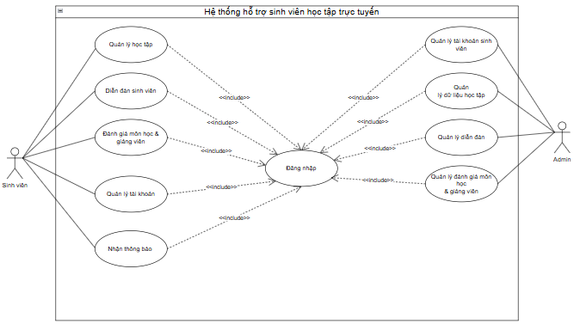
Hinh 6. Biểu đồ UseCase

Biểu đồ phân rã cho các UseCase Quản lý tài khoản:
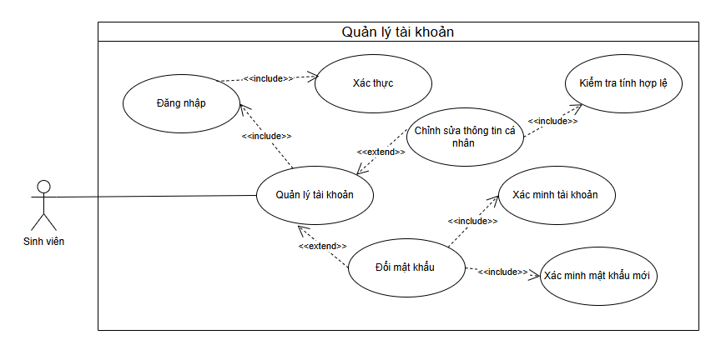
Hinh 7. UseCase Quản lý tài khoản

Biểu đồ phân rã cho các UseCase Quản lý học tập:
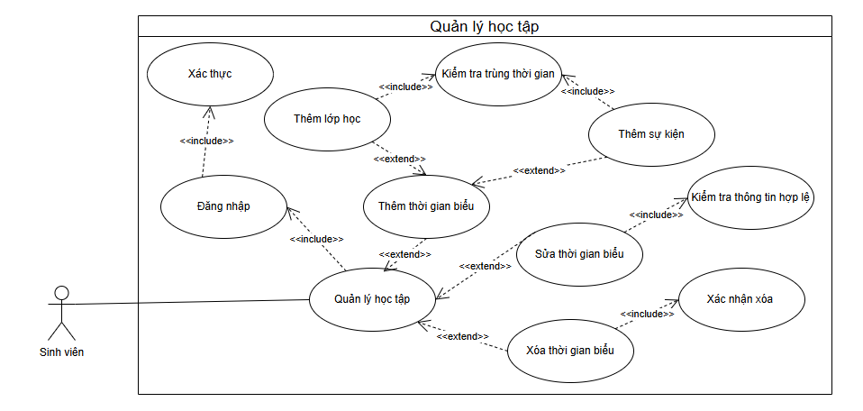
Hinh 8. .UseCase Quản lý học tập

Biểu đồ phân rã cho các UseCase Diễn đàn sinh viên:
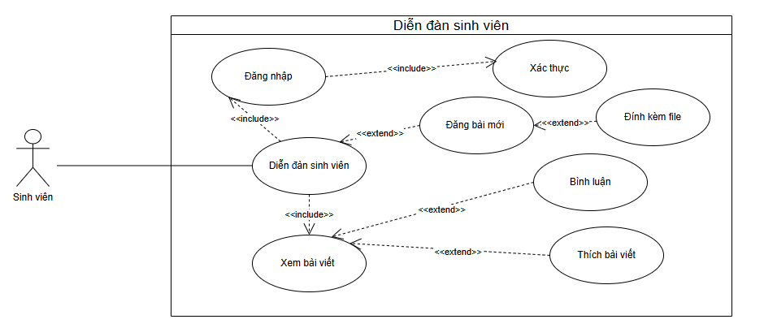
Hinh 9. UseCase Diễn đàn sinh viên

Biểu đồ phân rã cho các UseCase Đánh giá môn học & giảng viên:
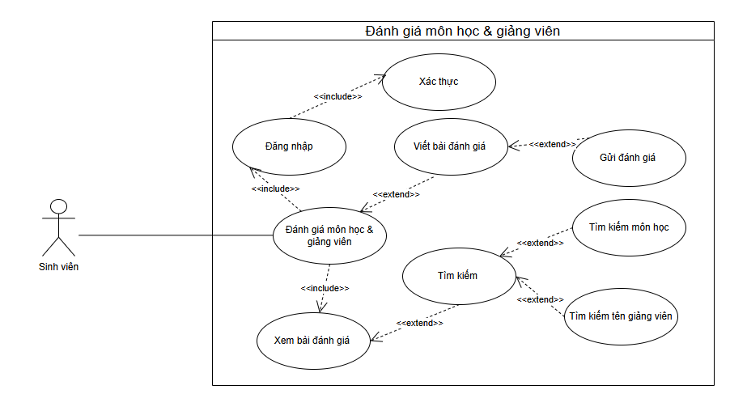
Hinh 10. UseCase Đánh giá môn học & giảng viên

Biểu đồ phân rã cho các UseCase Nhận thông báo:
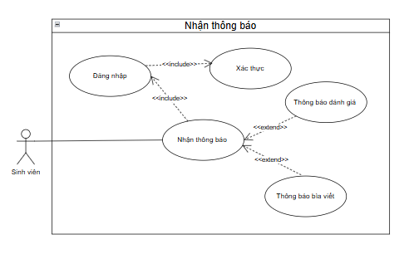
Hinh 11. UseCase Nhận thông báo

Biểu đồ phân rã cho các UseCase Quản lý tài khoản sinh viên:
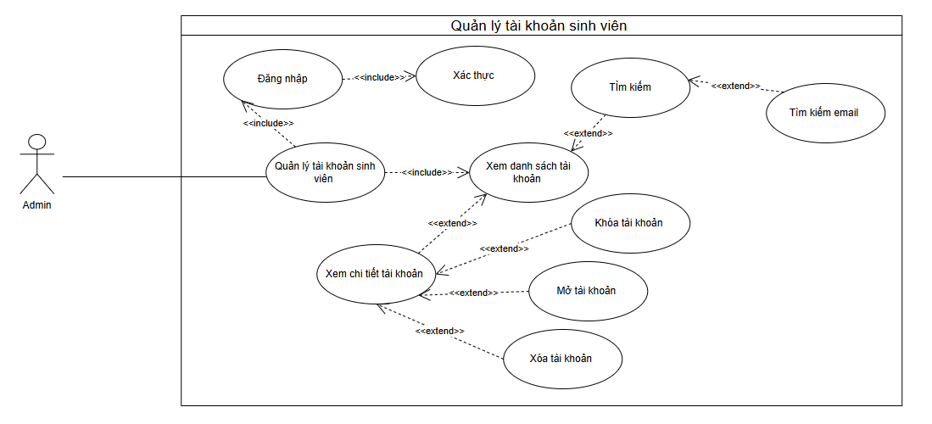
Hinh 12. UseCase Quản lý tài khoản sinh viên

Biểu đồ phân rã cho các UseCase Quản lý dữ liệu học tập:
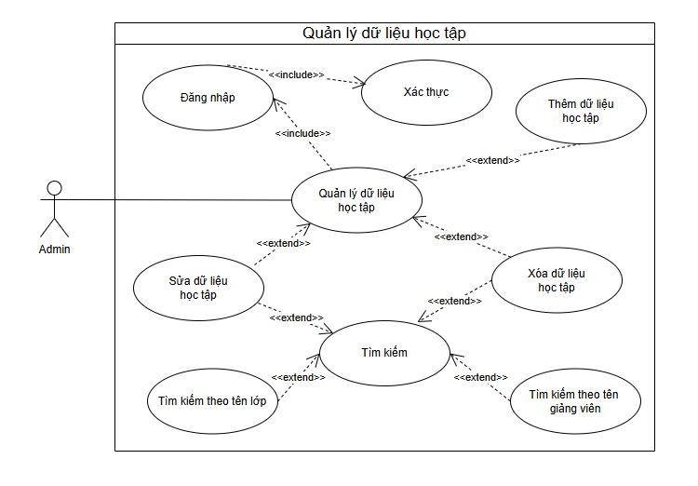
Hinh 13. UseCase Quản lý dữ liệu học tập

Biểu đồ phân rã cho các UseCase Quản lý diễn đàn:
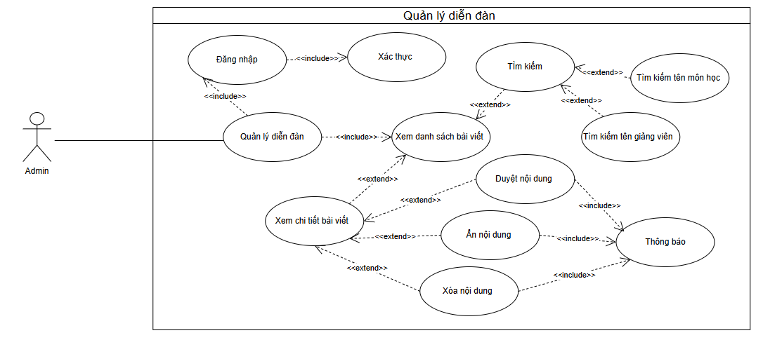
Hinh 14. UseCase Quản lý diễn đàn

Biểu đồ phân rã cho các UseCase Quản lý đánh giá môn học & giảng viên:
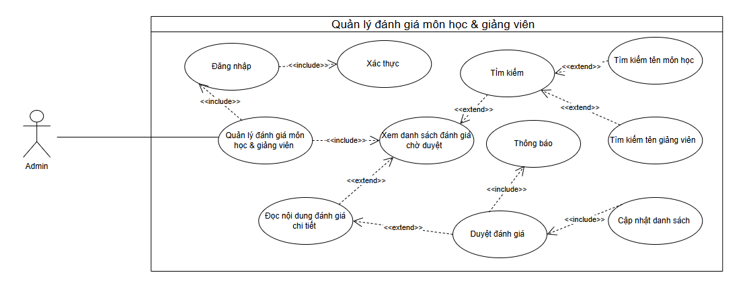
Hinh 15. UseCase Quản lý đánh giá môn học & giảng viên

CLASS DIAGRAM:

CÁC CLASS:

Nhóm người dùng & quản lý
- Class: TaiKhoan
maTaiKhoan: int
tenDangNhap: string
matKhau: string
email: string
loaiTaiKhoan: string
trangThai: bool
dangNhap()
dangXuat()
doiMatKhau(matKhauCu, matKhauMoi)
chinhSuaThongTin()
- Class: SinhVien (Composition TaiKhoan)
nienKhoa: string
taiKhoan: TaiKhoan
danhSachBaiViet: List<BaiViet>
danhSachThongBao: List<ThongBao>
thoiKhoaBieu: ThoiKhoaBieu
quanLyThoiKhoaBieu()
dangBaiMoi(baiViet)
xemBaiViet()
binhLuanBaiViet(maBaiViet, noiDung)
thichBaiViet(maBaiViet)
guiDanhGia(monHocId, danhGia)
nhanThongBao(thongBao)
- Class: Admin (kế thừa TaiKhoan)
maAdmin: string
taiKhoan: TaiKhoan
quanLyTaiKhoanSinhVien()
quanLyMonHoc()
quanLyBaiViet()
quanLyDanhGia()
duyetBaiViet(maBaiViet)
anBaiViet(maBaiViet)
xoaBaiViet(maBaiViet)
duyetDanhGia(maDanhGia)
tuChoiDanhGia(maDanhGia)

Nhóm dữ liệu học tập
- Class: MonHoc
maMonHoc: string
tenMonHoc: string
hocKy: string
danhSachDanhGia: List<DanhGia>
themMonHoc()
suaMonHoc()
xoaMonHoc()
hienThiDanhGia()
- Class: LopHoc
maLop: string
monHoc: MonHoc
giangVien: GiangVien
lichHoc: string
ngayBatDau: date
ngayKetThuc: date
phongHoc: string
themLopHoc()
capNhatLopHoc()
xoaLopHoc()
- Class: GiangVien
maGV: string
tenGV: string
xemDanhGia()
- Class: ThoiKhoaBieu
maTkb: int
sinhVien: SinhVien
danhSachLopHoc: List<LopHoc>
suKien: List<SuKien>
themLopHoc(lopHoc)
xoaLopHoc(maLop)
themSuKien(suKien)
xoaSuKien(maSuKien)
- Class: SuKien
maSuKien: int
tenSuKien: string
thoiGianBatDau: datetime
thoiGianKetThuc: datetime
diaDiem: string
capNhatSuKien()
xoaSuKien()

Nhóm diễn đàn sinh viên & nhóm học tập
- Class: BaiViet
maBaiViet: string
tieuDe: string
noiDung: string
ngayDang: date
soLuotThich: int
danhSachBinhLuan: List<BinhLuan>
taiLieuDinhKem: File (nullable)
trangThai: string
tacGia: SinhVien
themBinhLuan(binhLuan)
capNhatLuotThich()
anBaiViet()
xoaBaiViet()
- Class: BinhLuan
maBinhLuan: string
noiDung: string
nguoiBinhLuan: SinhVien
ngayBinhLuan: date
maBaiViet: string
hienThiBinhLuan()
xoaBinhLuan()
- Class ThongBao
maThongBao: int
tieuDe: string
noiDung: string
thoiGianGui: datetime
loai: string
nguoiNhan: SinhVien

Nhóm đánh giá môn học & giảng viên
- Class: DanhGia
maDanhGia: string
nguoiDanhGia: SinhVien
doiTuong: string
nhanXet: string
ngayGui: date
trangThai: string
guiDanhGia()
capNhatTrangThai(trangThai)

MỐI QUAN HỆ:

Generalization
Class con | Class cha | Ghi chú
SinhVien | TaiKhoan | SinhVien có thuộc tính taiKhoan: TaiKhoan → Composition (xem bên dưới), nhưng không kế thừa TaiKhoan theo mô tả. → KHÔNG CÓ Generalization.
Admin | TaiKhoan | Admin có taiKhoan: TaiKhoan → Composition, không kế thừa TaiKhoan. → KHÔNG CÓ Generalization.

Composition
Class cha | Class con | Thuộc tính | Bội số | Ghi chú
SinhVien | TaiKhoan | taiKhoan: TaiKhoan | 1 | Sinh viên phải có tài khoản, khi xóa sinh viên → xóa tài khoản.
Admin | TaiKhoan | taiKhoan: TaiKhoan | 1 | Admin phải có tài khoản, khi xóa admin → xóa tài khoản.
SinhVien | ThoiKhoaBieu | thoiKhoaBieu: ThoiKhoaBieu | 1 | Mỗi sinh viên có một thời khóa biểu riêng, sống chết cùng sinh viên.

Aggregation
Class cha | Class con | Thuộc tính | Bội số | Ghi chú
ThoiKhoaBieu | LopHoc | danhSachLopHoc: List<LopHoc> | 0..* | Lớp học tồn tại độc lập, có thể thuộc nhiều TKB.
ThoiKhoaBieu | SuKien | suKien: List<SuKien> | 0..* | Sự kiện cá nhân có thể tồn tại ngoài TKB.
SinhVien | BaiViet | danhSachBaiViet: List<BaiViet> | 0..* | Bài viết do sinh viên đăng, nhưng có thể tồn tại công khai. → Aggregation (vì bài viết có thể được duyệt và hiển thị dù sinh viên bị khóa).
SinhVien | ThongBao | danhSachThongBao: List<ThongBao> | 0..* | Thông báo gửi đến sinh viên, có thể tồn tại trong hệ thống.

Association
Class A | Class B | Thuộc tính | Bội số | Ghi chú
BaiViet | BinhLuan | danhSachBinhLuan: List<BinhLuan> | 1 ↔ 0..* | Một bài viết có nhiều bình luận.
BinhLuan | SinhVien | nguoiBinhLuan: SinhVien | 1 ↔ 1 | Một bình luận do 1 sinh viên viết.
BaiViet | SinhVien | tacGia: SinhVien | 1 ↔ 1 | Một bài viết do 1 sinh viên đăng.
MonHoc | DanhGia | danhSachDanhGia: List<DanhGia> | 1 ↔ 0..* | Một môn học có nhiều đánh giá.
DanhGia | SinhVien | nguoiDanhGia: SinhVien | 1 ↔ 1 | Một đánh giá do 1 sinh viên gửi.
LopHoc | MonHoc | monHoc: MonHoc | 1 ↔ 1 | Một lớp học thuộc 1 môn học.
LopHoc | GiangVien | giangVien: GiangVien | 1 ↔ 1 | Một lớp học do 1 giảng viên dạy.
ThongBao | SinhVien | nguoiNhan: SinhVien | 1 ↔ 1 | Thông báo gửi đến 1 sinh viên (hoặc nhóm SV).

Dependency
Class A | Class B | Ghi chú
SinhVien | DanhGia | Gọi guiDanhGia() → tạo đối tượng DanhGia.
SinhVien | BaiViet | Gọi dangBaiMoi(), binhLuanBaiViet() → tạo BaiViet, BinhLuan.
Admin | BaiViet | Gọi duyetBaiViet(), anBaiViet(), xoaBaiViet() → thao tác trên bài viết.
Admin | DanhGia | Gọi duyetDanhGia(), tuChoiDanhGia() → xử lý đánh giá.

VẼ BIỂU ĐỒ CLASS:
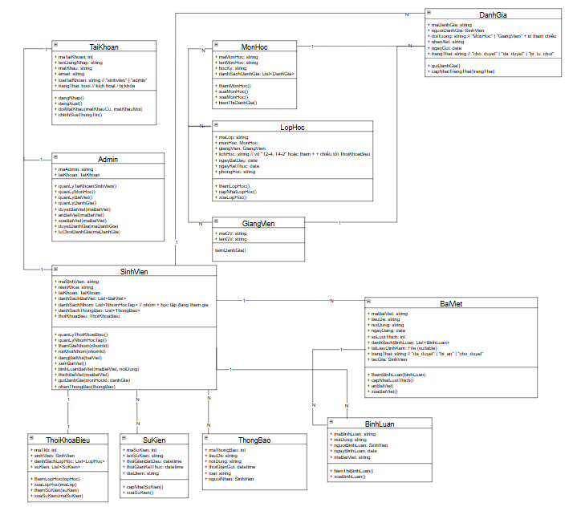
Hinh 16. Biểu đồ Class

SEQUENCE DIAGRAM:

Quản lý tài khoản:
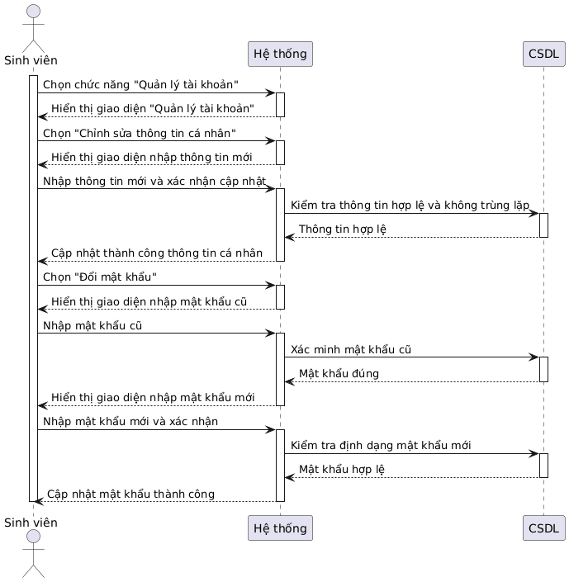
Hinh 17. Biểu đồ Squence Quản lý tài khoản

Quản lý học tập:
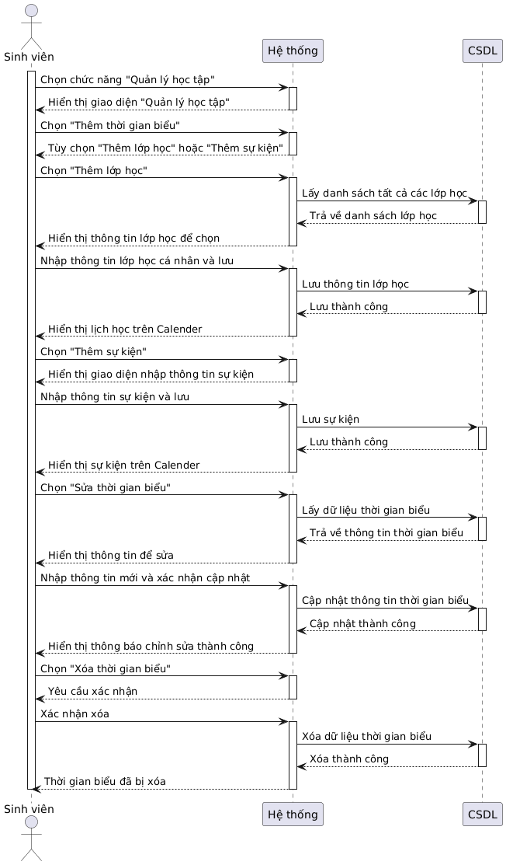
Hinh 18. Biểu đồ Squence Quản lý học tập

Diễn đàn sinh viên:
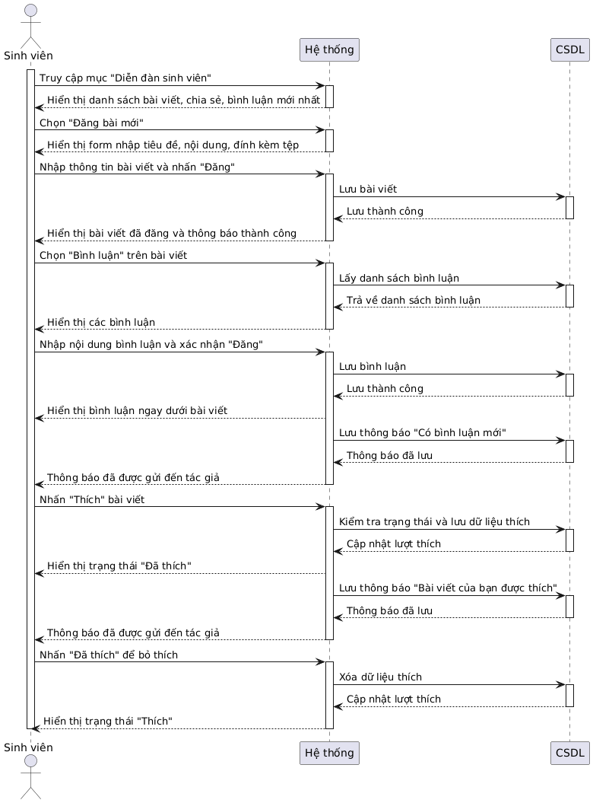
Hinh 19. Biểu đồ Squence Diễn đàn sinh viên

Đánh giá môn học & giảng viên:
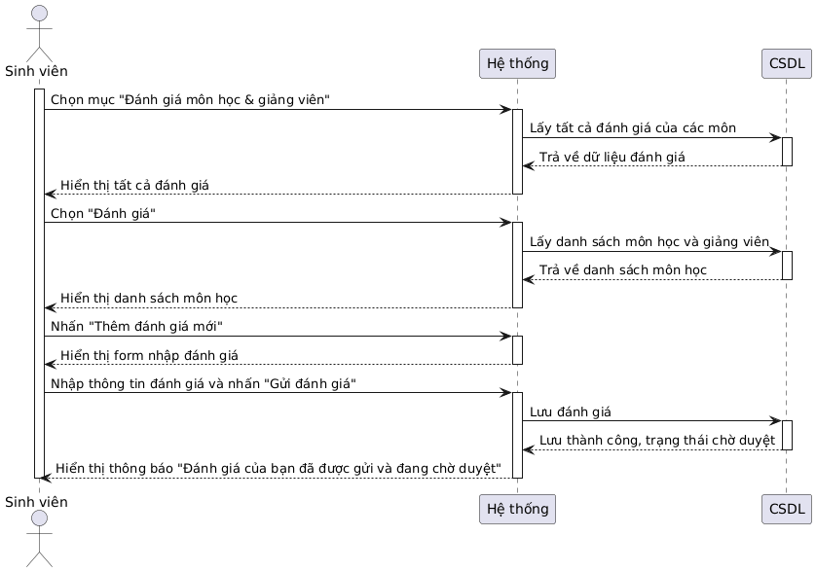
Hinh 20. Biểu đồ Squence Đánh giá môn học & giảng viên

Nhận thông báo:
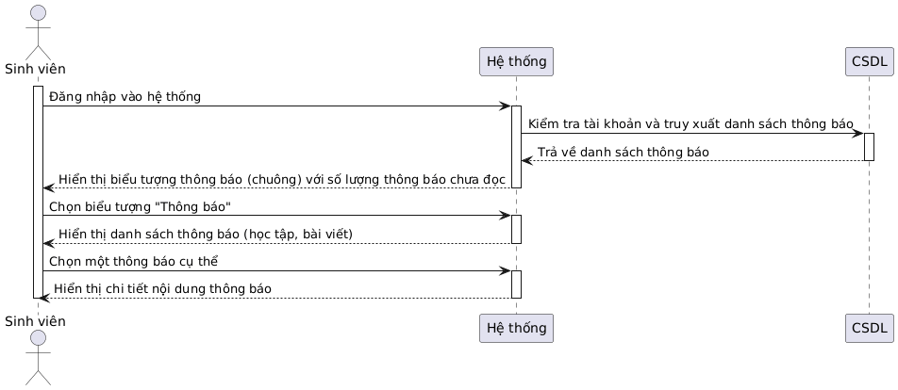
Hinh 21. Biểu đồ Squence Nhận thông báo

Quản lý tài khoản sinh viên:
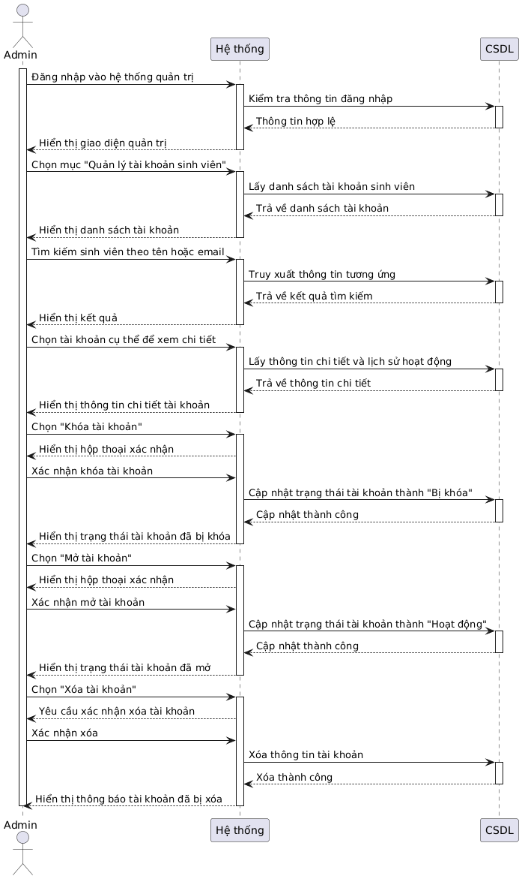
Hinh 22. Biểu đồ Squence Quản lý tài khoản sinh viên

Quản lý dữ liệu học tập:
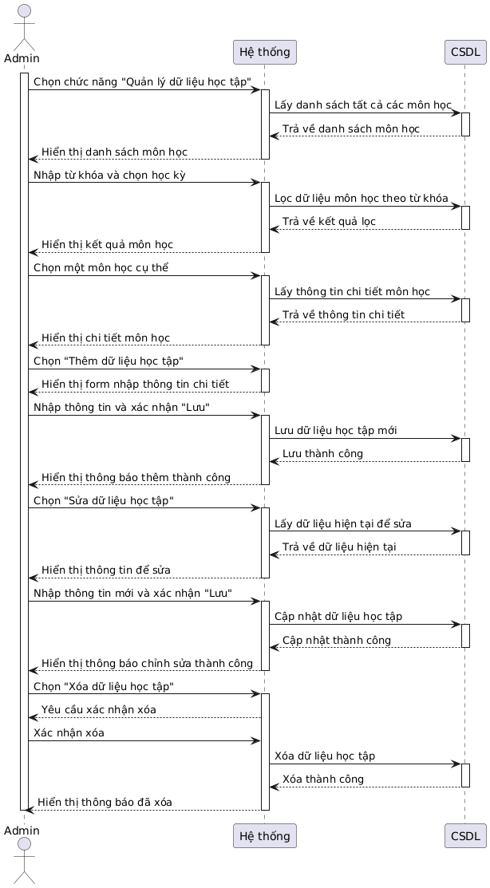
Hinh 23. Biểu đồ Squence Quản lý dữ liệu học tập

Quản lý diễn đàn:
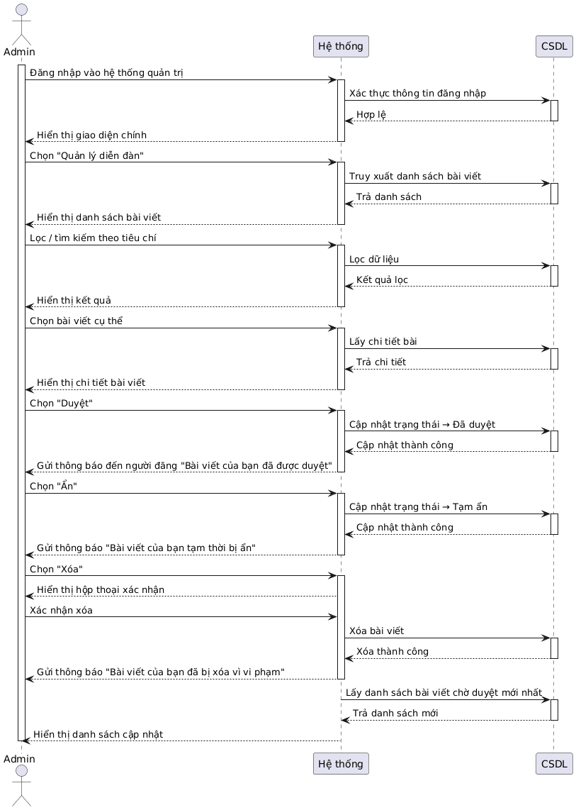
Hinh 24. Biểu đồ Squence Quản lý diễn đàn

Quản lý đánh giá môn học & giảng viên:
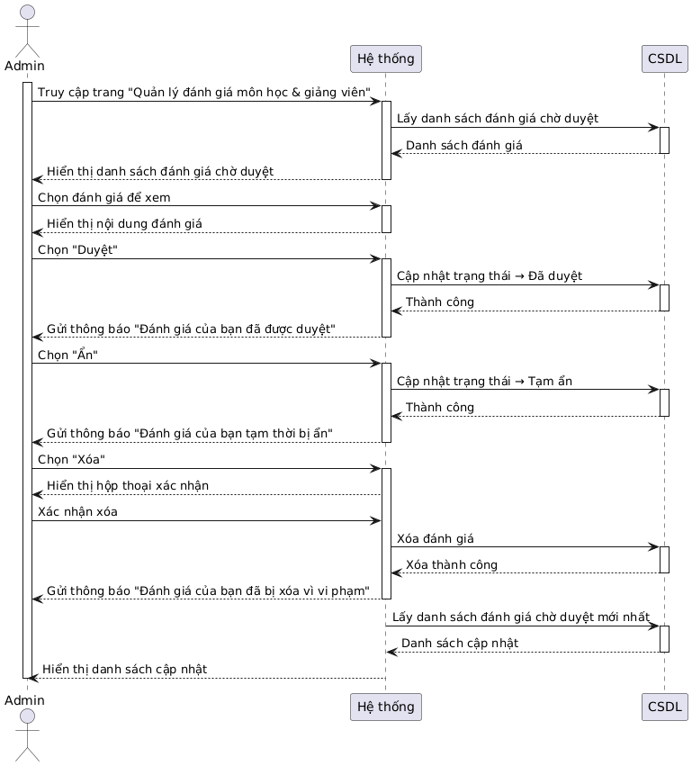
Hinh 25. Biểu đồ Squence Quản lý đánh giá môn học & giảng viên

COMUNICATION DIAGRAM:

Quản lý tài khoản:
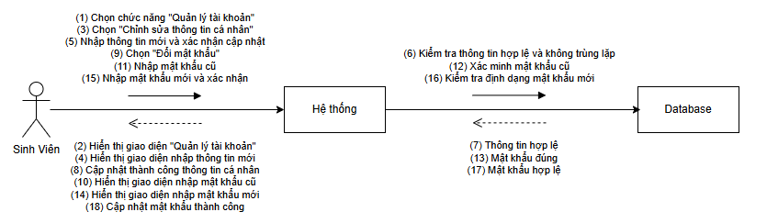
Hinh 26. Biểu đồ Communication Quản lý tài khoản

Quản lý học tập:
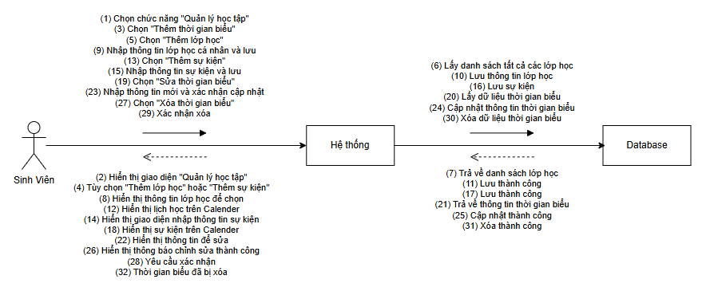
Hinh 27. Biểu đồ Communication Quản lý học tập

Diễn đàn sinh viên:
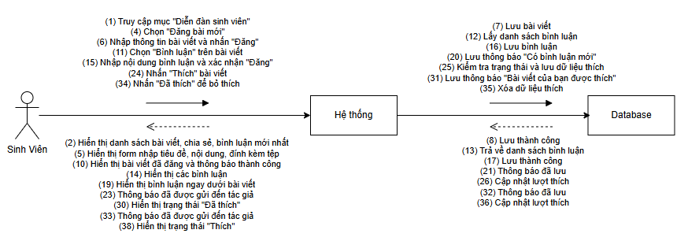
Hinh 28. Biểu đồ Communication Diễn đàn sinh viên

Đánh giá môn học & giảng viên:
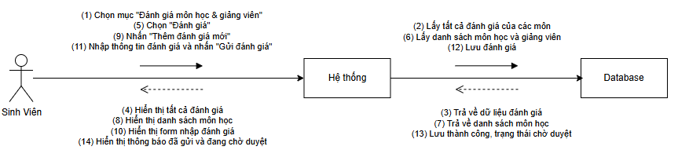
Hinh 29. Biểu đồ Communication Đánh giá môn học & giảng viên

Nhận thông báo:
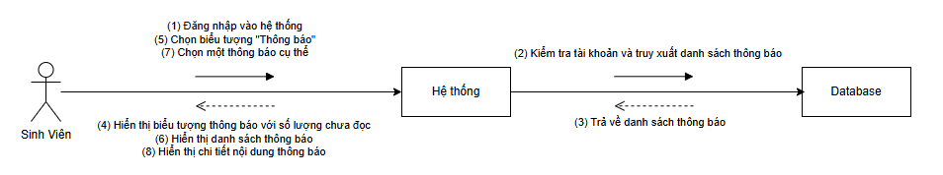
Hinh 30. Biểu đồ Communication Nhận thông báo

Quản lý tài khoản sinh viên:
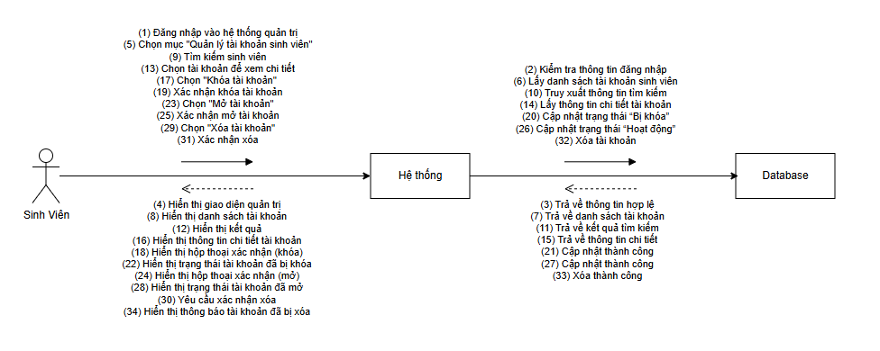
Hinh 31. Biểu đồ Communication Quản lý tài khoản sinh viên

Quản lý dữ liệu học tập:
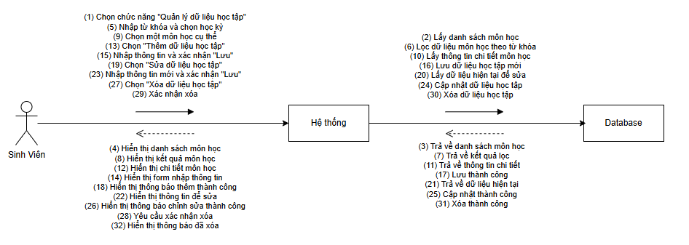
Hinh 32. Biểu đồ Communication Quản lý dữ liệu học tập

Quản lý diễn đàn:
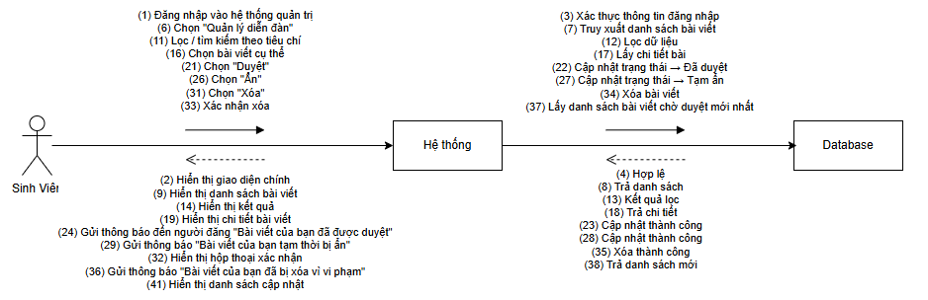
Hinh 33. Biểu đồ Communication Quản lý diễn đàn

Quản lý đánh giá môn học & giảng viên:
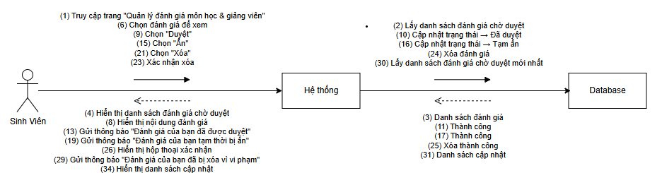
Hinh 34. Biểu đồ Communication Quản lý đánh giá môn học & giảng viên

ACTIVE DIAGRAM:

Quản lý tài khoản:
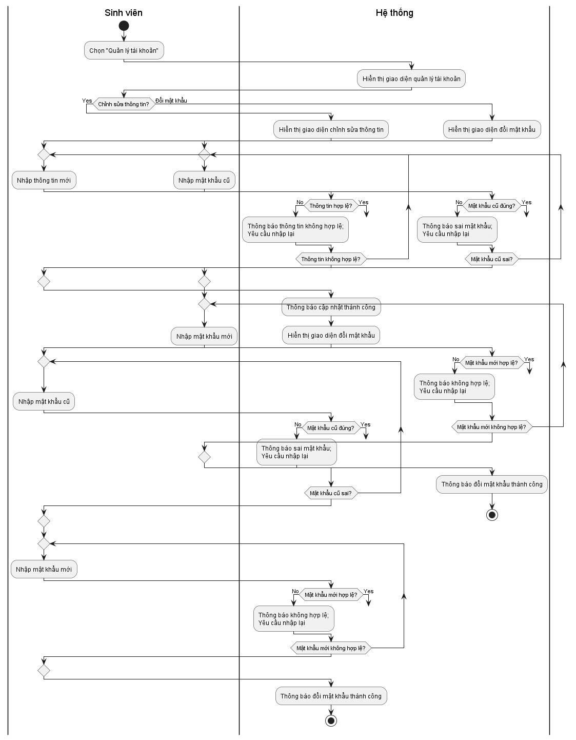
Hinh 35. Biểu đồ Activity Quản lý tài khoản

Quản lý học tập:
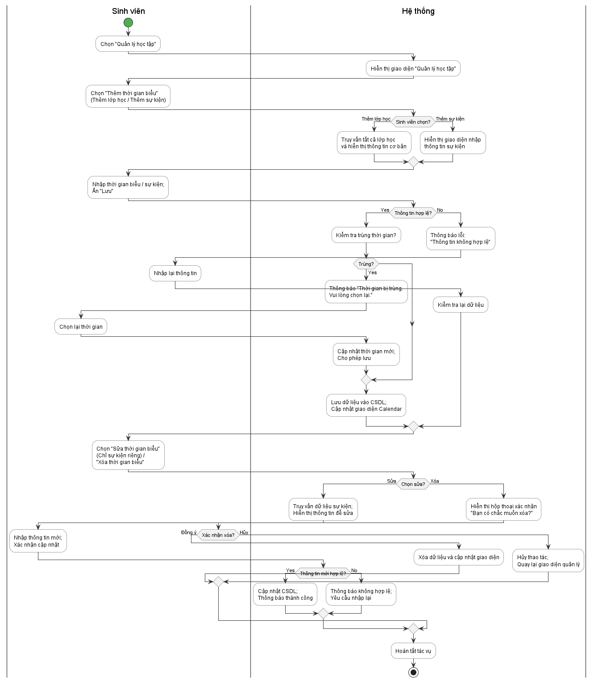
Hinh 36. Biểu đồ Activity Quản lý học tập

Diễn đàn sinh viên:
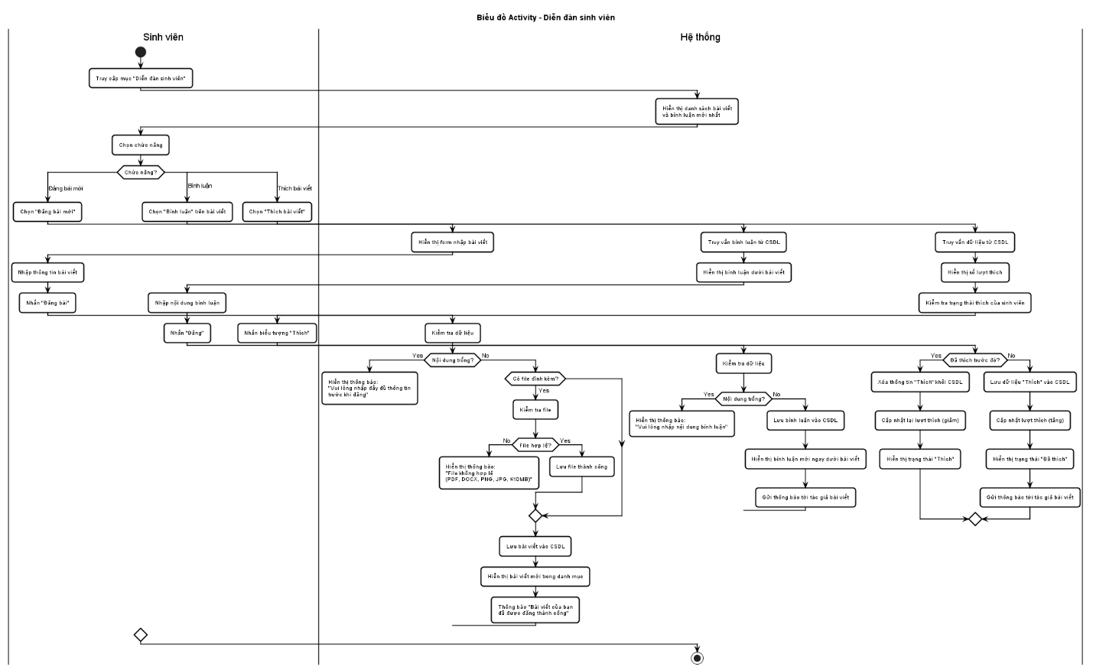
Hinh 37. Biểu đồ Activity Diễn đàn sinh viên

Đánh giá môn học & giảng viên:
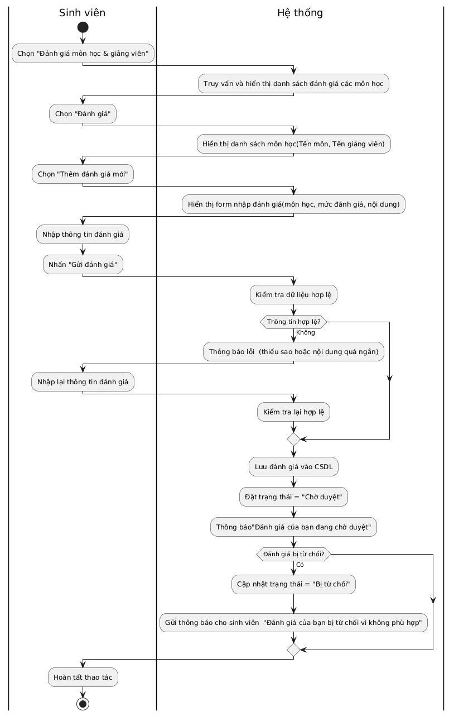
Hinh 38. Biểu đồ Activity Đánh giá môn học & giảng viên

Nhận thông báo:
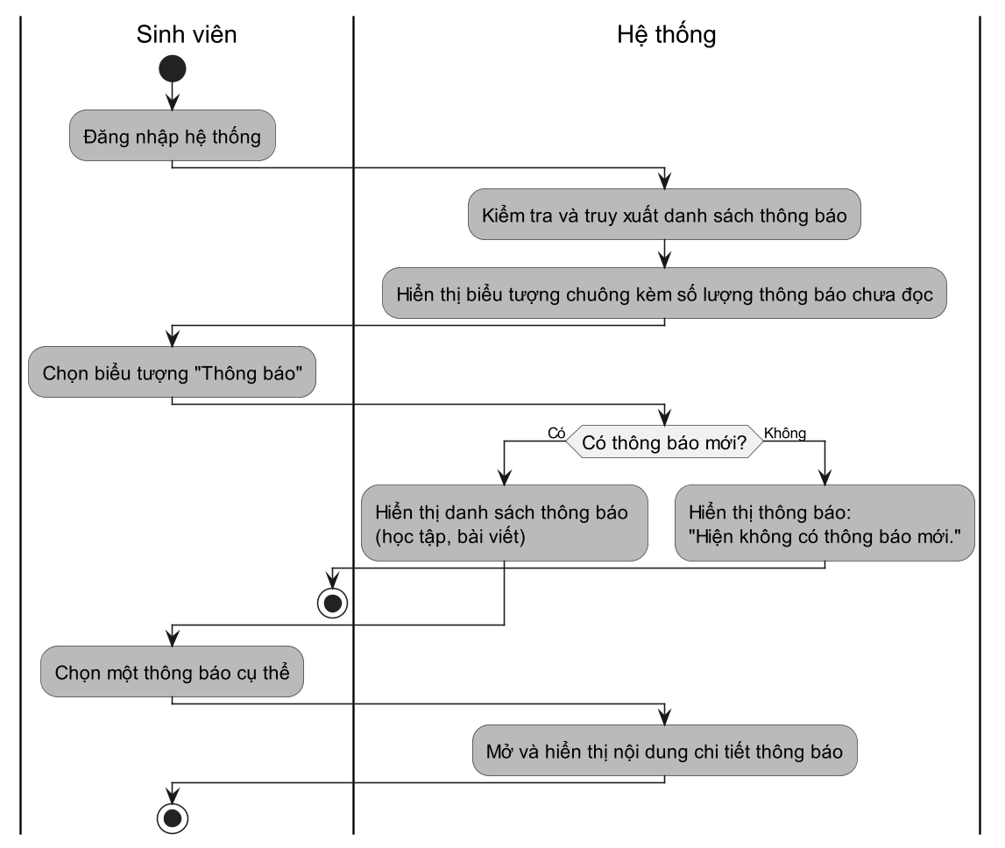
Hinh 39. Biểu đồ Activity Nhận thông báo

Quản lý tài khoản sinh viên:
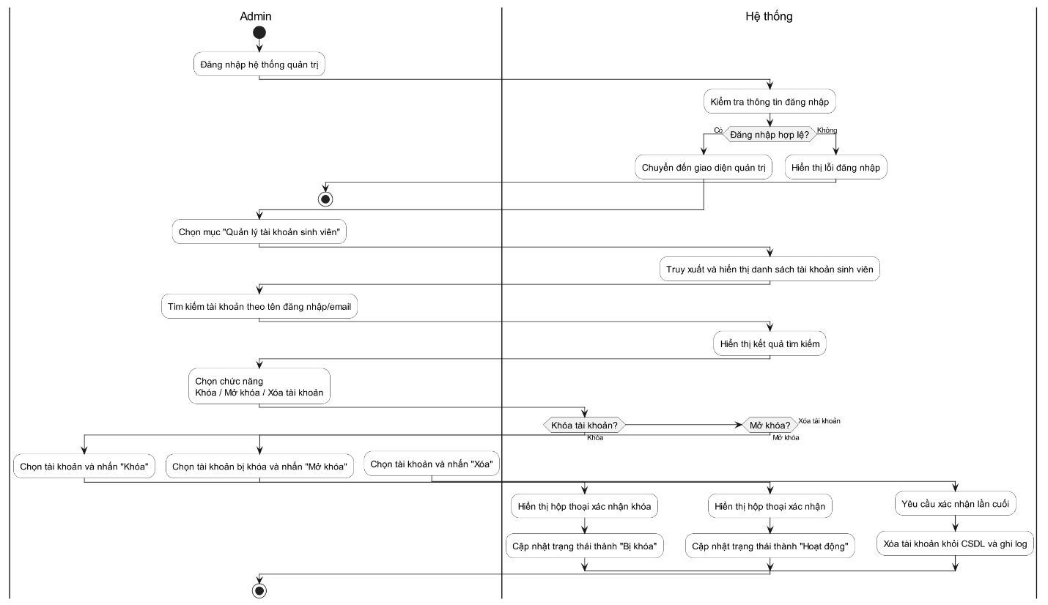
Hinh 40. Biểu đồ Activity Quản lý tài khoản sinh viên

Quản lý dữ liệu học tập:
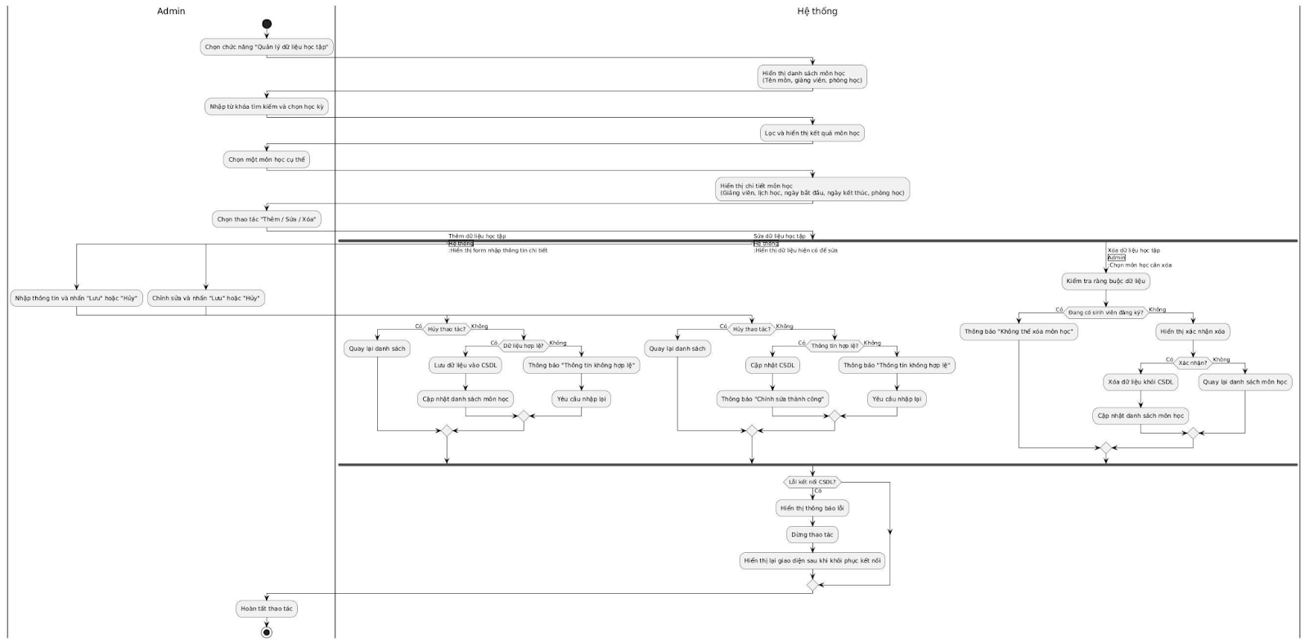
Hinh 41. Biểu đồ Activity Quản lý dữ liệu học tập

Quản lý diễn đàn:
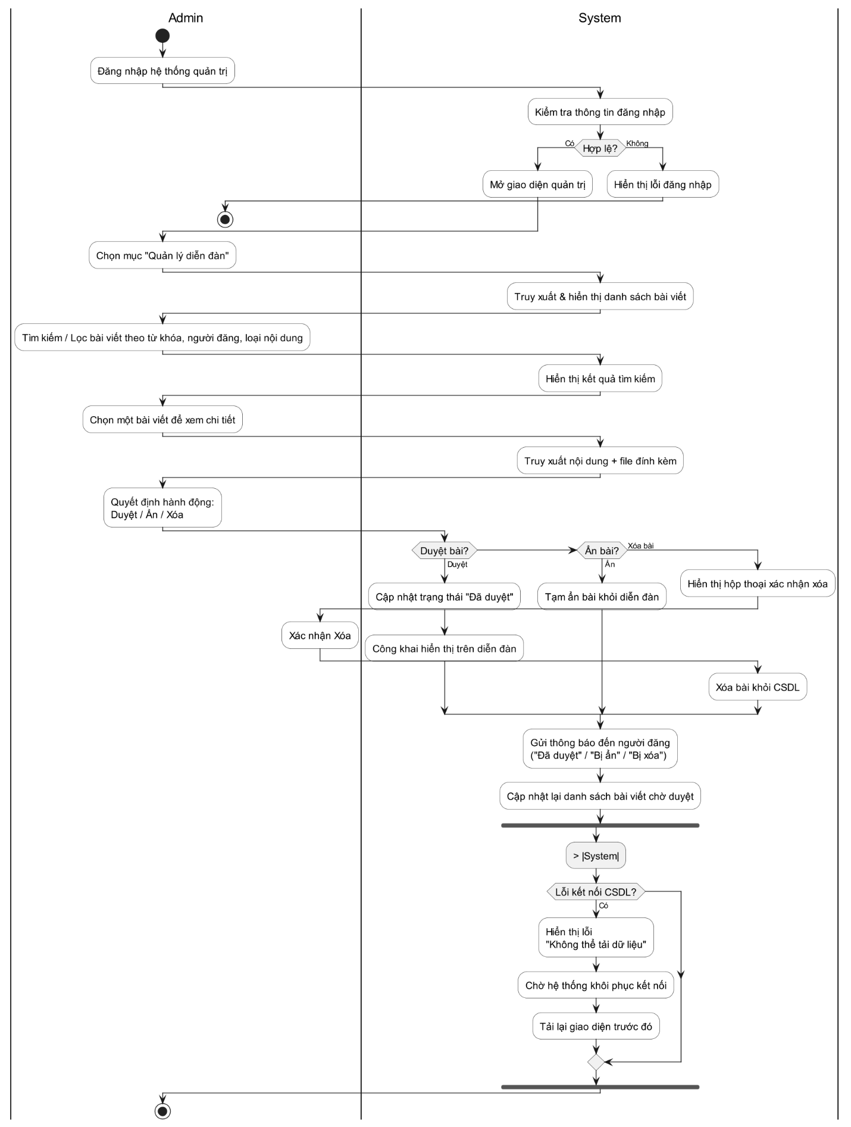
Hinh 42. Biểu đồ Activity Quản lý diễn đàn

Quản lý đánh giá môn học & giảng viên:
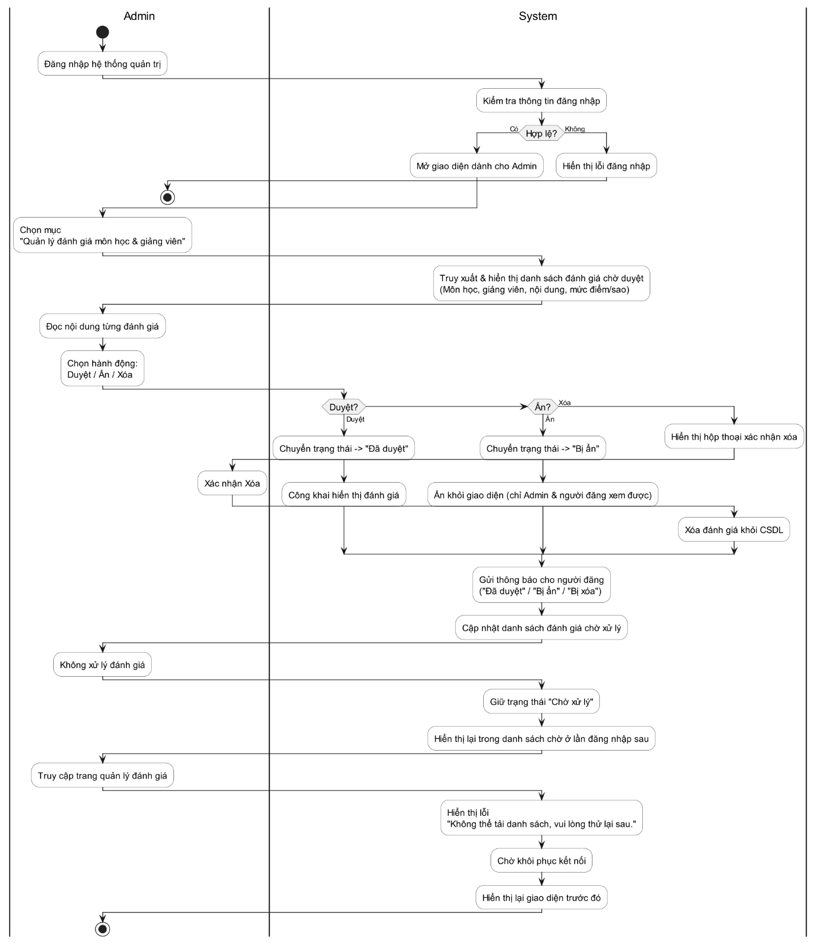
Hinh 43. Biểu đồ Activity Quản lý đánh giá môn học & giảng viên

STATE DIAGRAM:

Quản lý tài khoản:
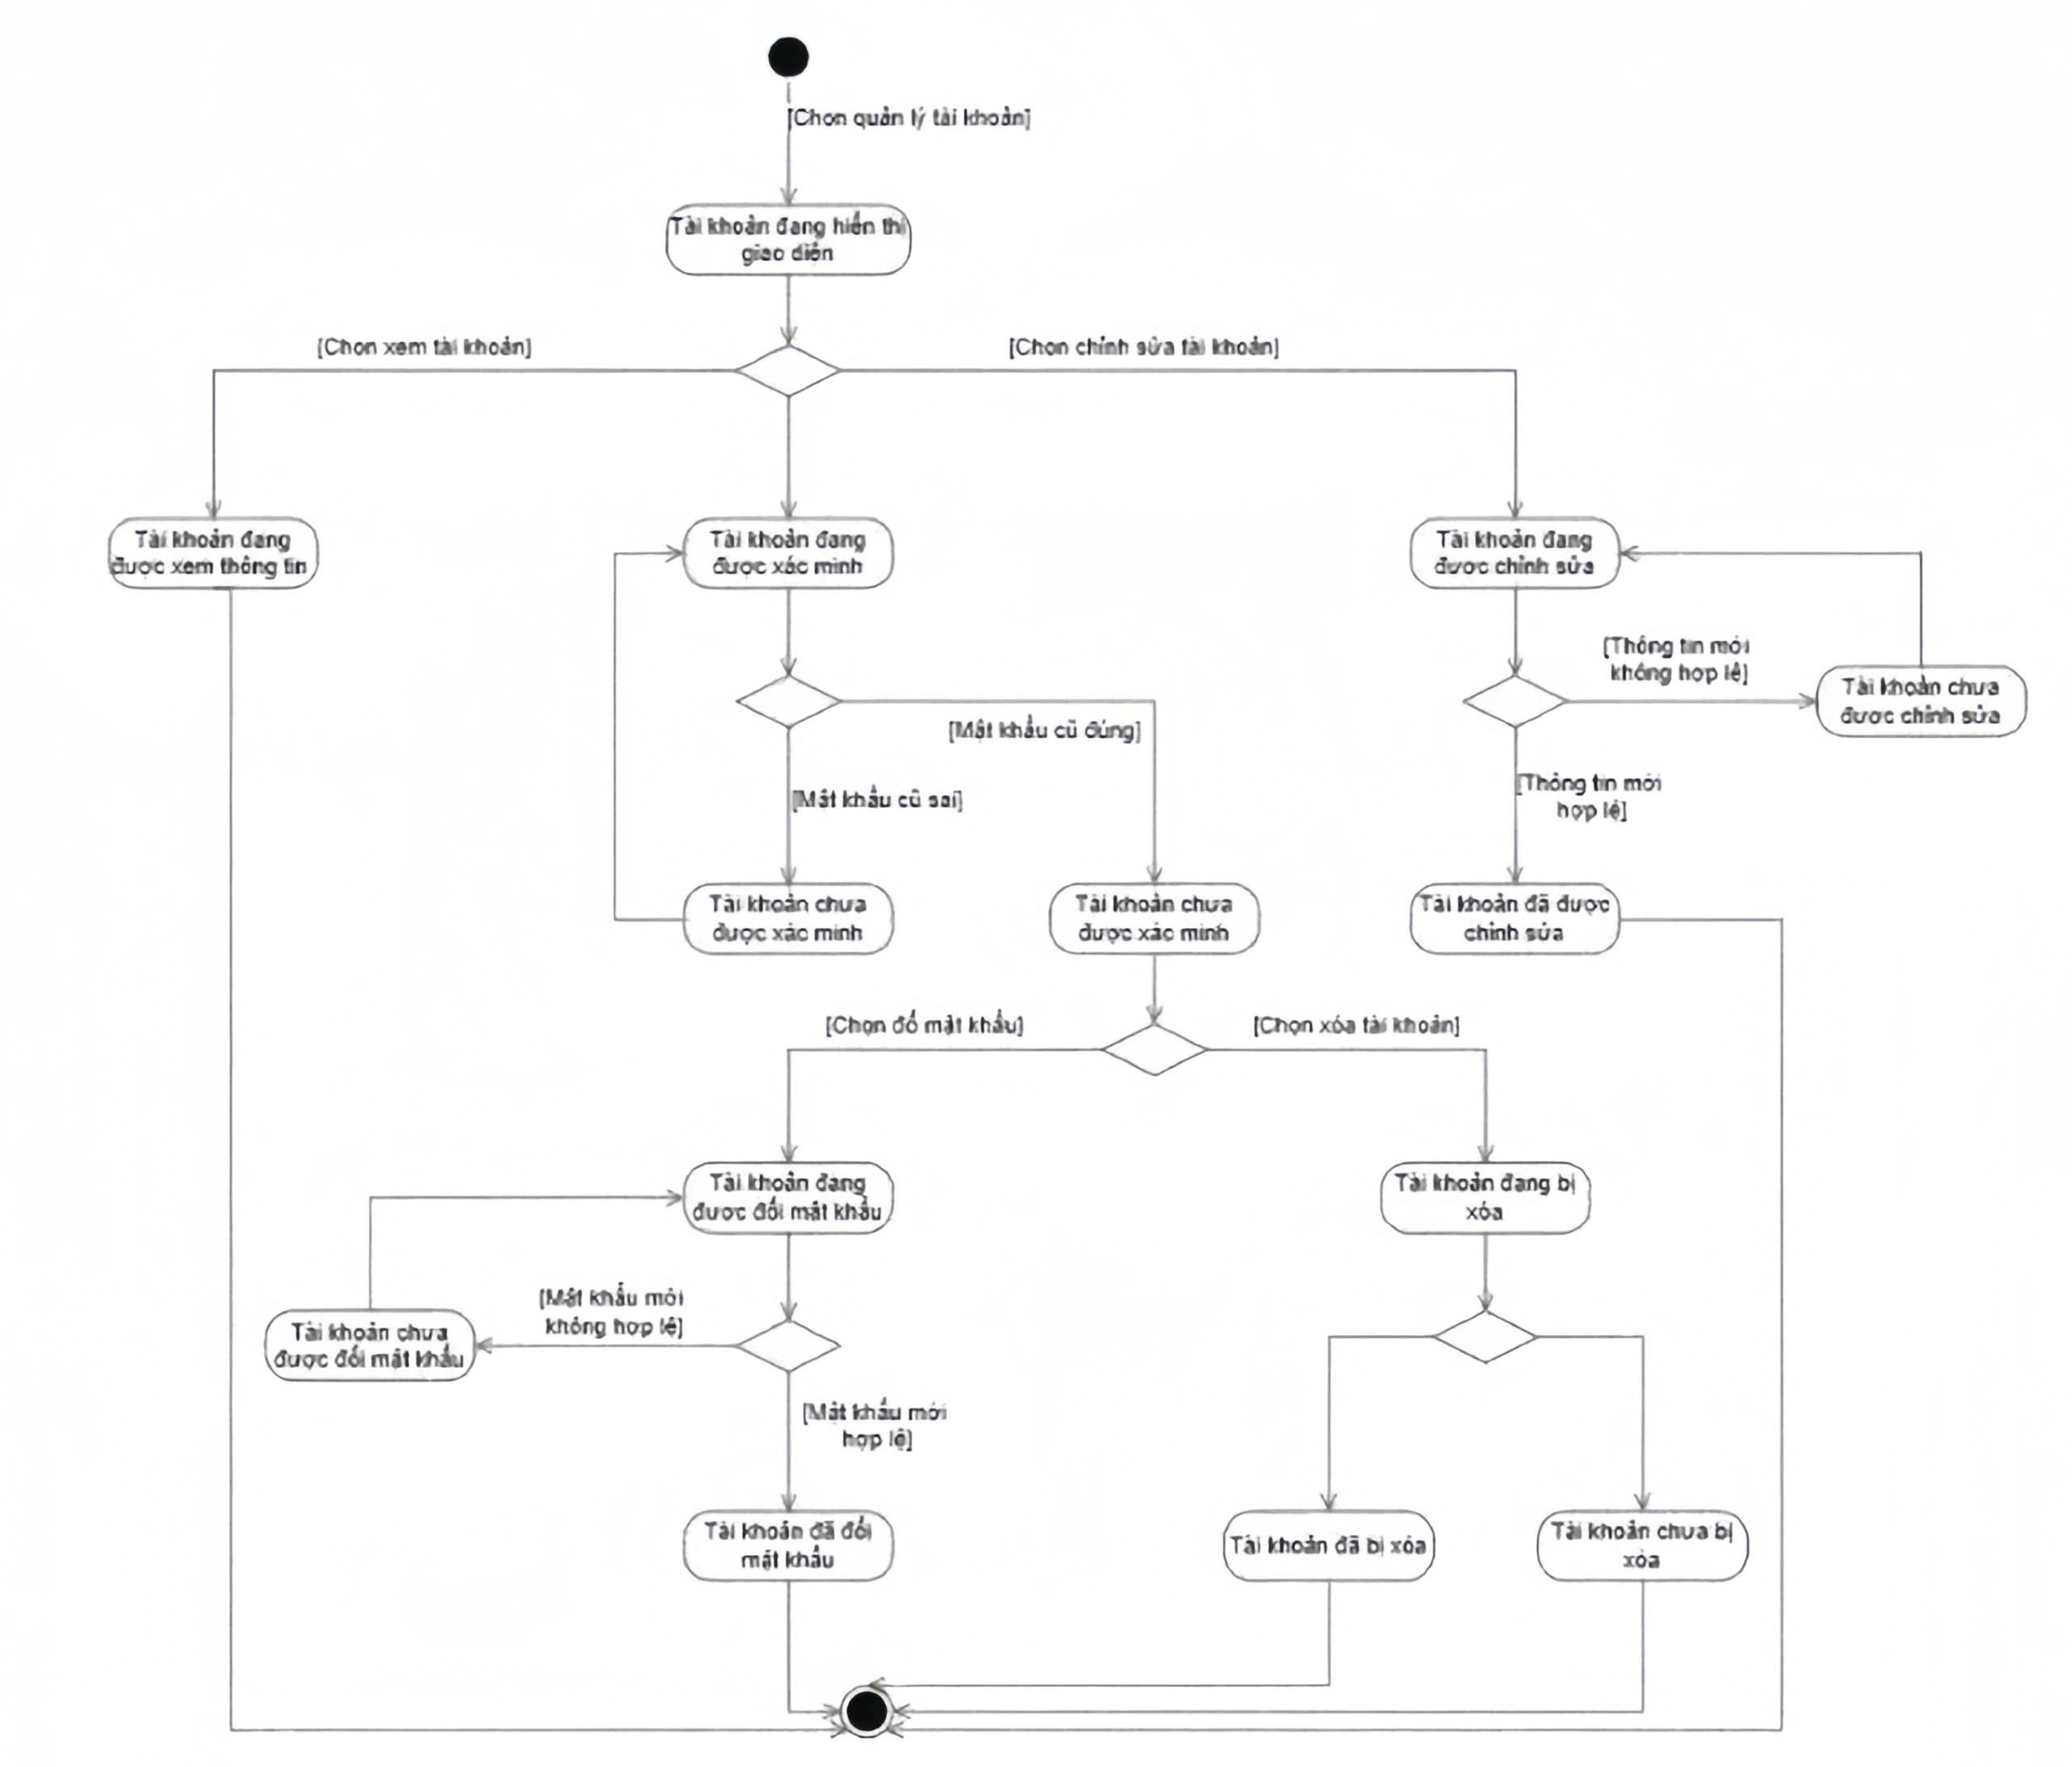
Hinh 44. Biểu đồ State Quản lý tài khoản

Quản lý học tập:
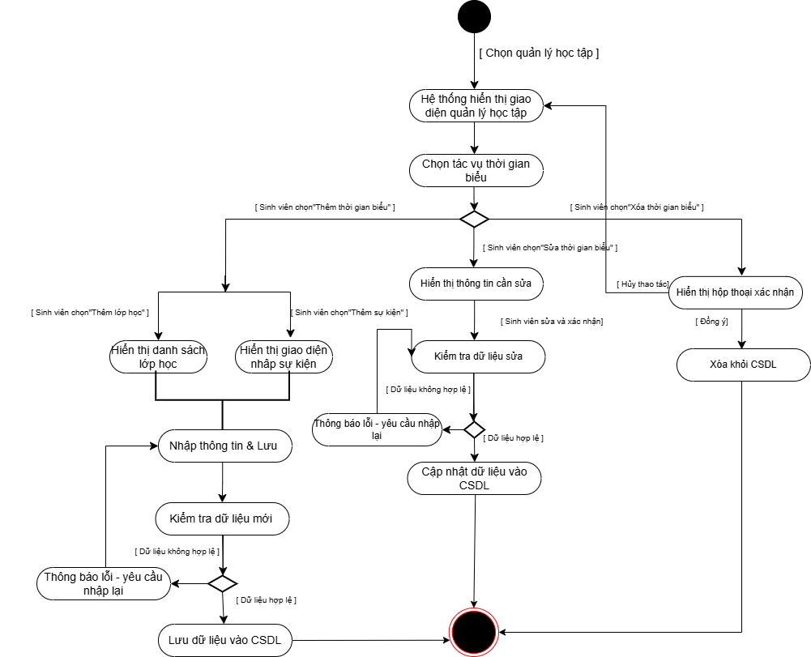
Hinh 45. Biểu đồ State Quản lý học tập

Diễn đàn sinh viên:
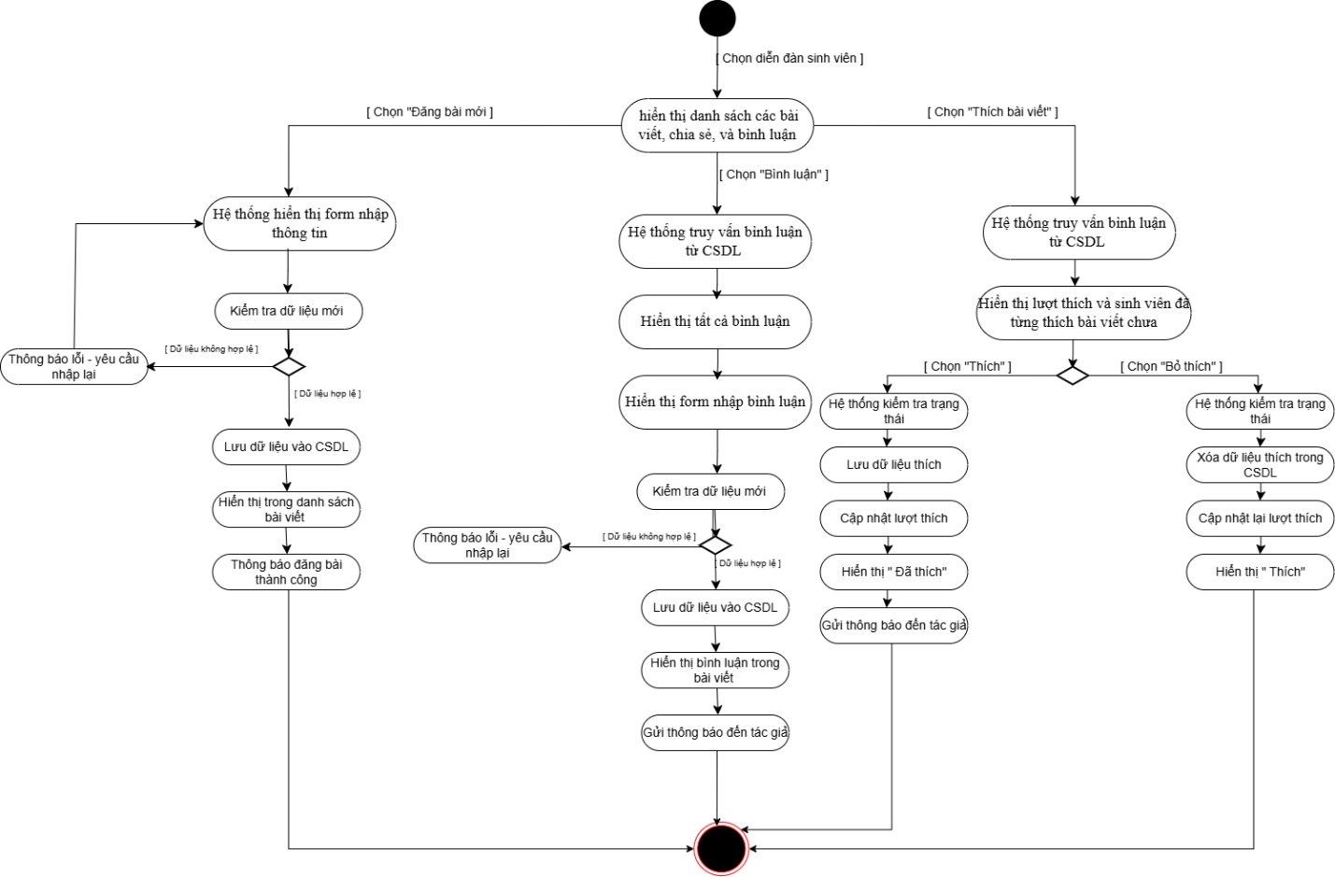
Hinh 46. Biểu đồ State Diễn đàn sinh viên

Đánh giá môn học & giảng viên:
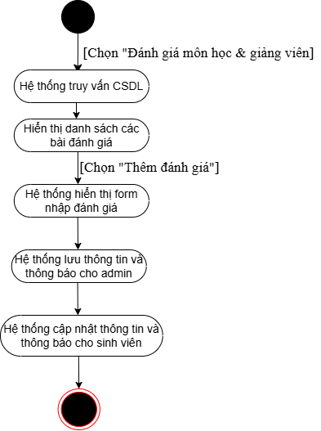
Hinh 47. Biểu đồ State Đánh giá môn học & giảng viên

Nhận thông báo:
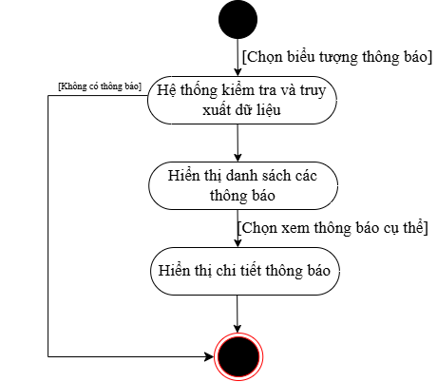
Hinh 48. Biểu đồ State Nhận thông báo

Quản lý tài khoản sinh viên:
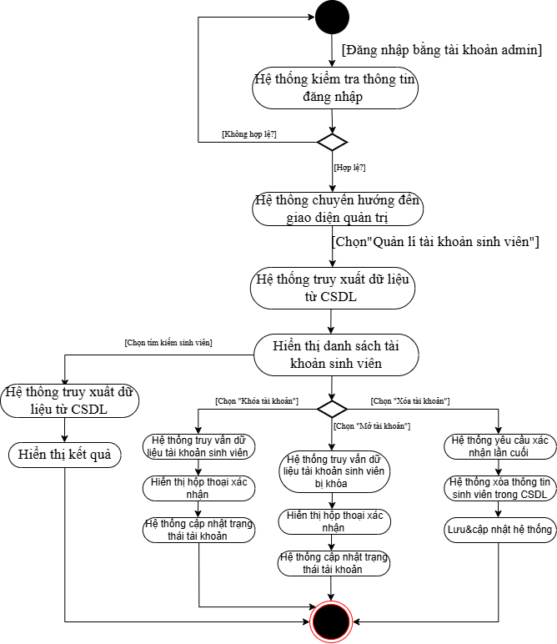
Hinh 49. Biểu đồ State Quản lý tài khoản sinh viên

Quản lý dữ liệu học tập:
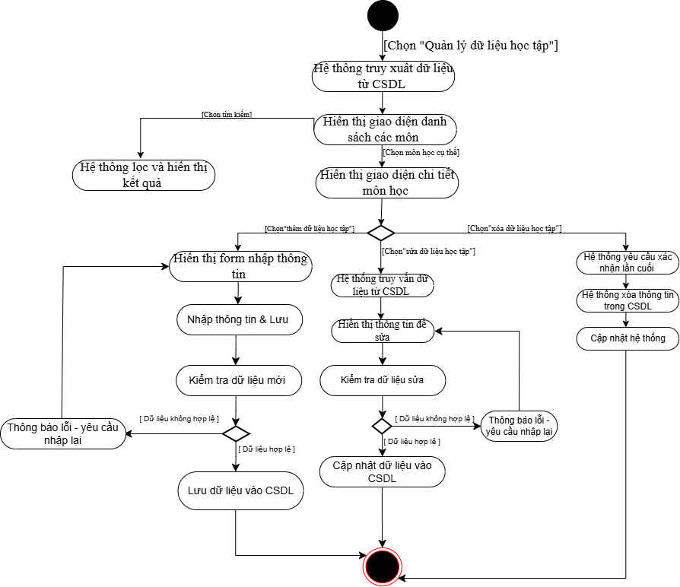
Hinh 50. Biểu đồ State Quản lý dữ liệu học tập

Quản lý diễn đàn:
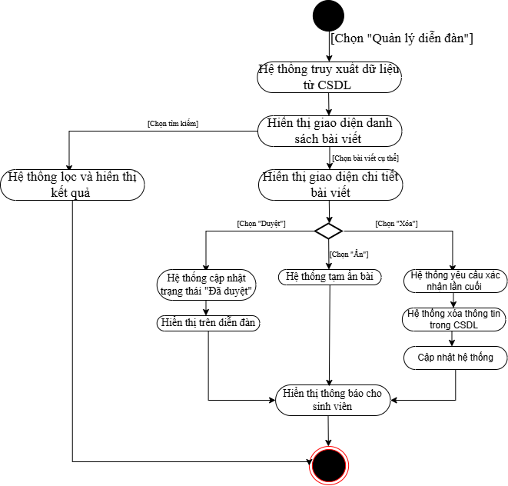
Hinh 51.Biểu đồ State Quản lý diễn đàn

Quản lý đánh giá môn học & giảng viên:
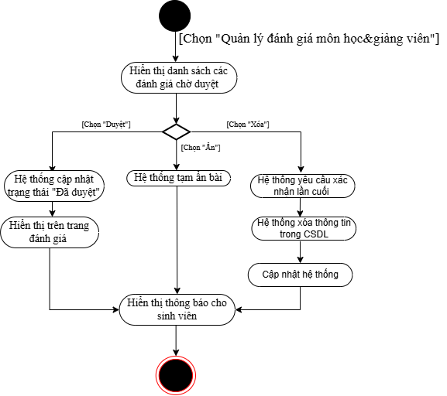
Hinh 52. Biểu đồ State Quản lý đánh giá môn học & giảng viên

CHƯƠNG IV: THIẾT KẾ CƠ SỞ DỮ LIỆU

Quy trình thu thập và đồng bộ dữ liệu môn học, học kỳ
- Để tối ưu hóa hệ thống và tránh việc nhập liệu thủ công sai sót, dữ liệu của hai bảng mon_hoc và hoc_ky sẽ được khởi tạo thông qua một module cào dữ liệu tự động (vku-crawler) được viết bằng Node.js theo các bước sau:
- Bước 1 (Thu thập HTML): Module sử dụng axios / puppeteer truy cập vào trang thông tin đào tạo của nhà trường và tải toàn bộ cấu trúc trang web về.
- Bước 2 (Trích xuất dữ liệu): Sử dụng thư viện cheerio để bóc tách cấu trúc cây DOM HTML, trích xuất ra danh sách các đối tượng có định dạng: maMon, tenMon, hocKy.
- Bước 3 (Đồng bộ hóa lên Firestore): Module sử dụng bộ khóa quản trị serviceAccountKey.json (Firebase Admin SDK) thiết lập kết nối đặc quyền bảo mật tới Firestore API, sau đó tiến hành duyệt qua danh sách dữ liệu đã trích xuất và ghi trực tiếp vào các collection mon_hoc và hoc_ky trên Firebase.

nguoi_dung – Bảng lưu thông tin tài khoản người dùng
- id: khóa chính, số nguyên lớn tự tăng
- ten_dang_nhap: tên đăng nhập duy nhất
- email: địa chỉ email duy nhất của người dùng
- mat_khau: mật khẩu đã được mã hóa
- nien_khoa: năm nhập
- vai_tro: phân quyền, chỉ có 2 giá trị là sinh_vien hoặc admin
- trang_thai: trạng thái tài khoản, gồm hoat_dong, bi_khoa, da_xoa
- anh_dai_dien: đường dẫn tới file ảnh đại diện

mon_hoc – Danh sách các môn học/lớp học chính thức
- id: khóa chính
- ten_mon: tên môn học
- ten_gv: họ tên giảng viên giảng dạy
- dia_diem: phòng học
- thu: thứ trong tuần
- gio_bat_dau và gio_ket_thuc: giờ bắt đầu và kết thúc tiết học
- ngay_bat_dau và ngay_ket_thuc: ngày bắt đầu và ngày kết thúc môn trong học kỳ
- hoc_ky_id: khóa ngoại liên kết đến bảng hoc_ky

hoc_ky – Danh sách các học kỳ
- id: khóa chính
- ten_hoc_ky: tên học kỳ

lich_ca_nhan – Lịch cá nhân của từng sinh viên
- id: khóa chính
- sinh_vien_id: sinh viên sở hữu lịch
- loai: loại sự kiện, có 2 giá trị lop_chinh_thuc hoặc su_kien_rieng
- mon_hoc_id: môn học nếu là lớp chính thức
- sk_id: sự kiện cá nhân nếu là su_kien_rieng
- mau_sac: mã màu hiển thị trên lịch

sk_ca_nhan – Các sự kiện/sự kiện cá nhân do sinh viên tự tạo
- id: khóa chính
- sinh_vien_id: người tạo sự kiện
- tieu_de: tiêu đề sự kiện
- dia_diem: địa điểm
- thu: thứ trong tuần
- lap_lai: cách lặp lại
- gio_bat_dau và gio_ket_thuc: khung giờ
- ngay_bat_dau và ngay_ket_thuc: ngày bắt đầu và kết thúc

bai_viet_dien_dan – Bài viết trên diễn đàn
- id: khóa chính
- tac_gia_id: người đăng bài
- tieu_de: tiêu đề bài viết
- noi_dung: nội dung bài
- file_dinh_kem: tên file đính kèm
- trang_thai: cho_duyet, da_duyet, bi_an
- ngay_dang: thời gian đăng
- category: phân loại bài viết

binh_luan_dien_dan – Bình luận dưới bài viết diễn đàn
- id: khóa chính
- bai_viet_id: bài viết được bình luận
- tac_gia_id: người bình luận
- noi_dung: nội dung bình luận
- ngay_tao: thời gian tự động

luot_thich_bai_viet – Lượt thích bài viết
- bai_viet_id + sinh_vien_id: khóa chính ghép
- ngay_thich: thời gian thích

danh_gia_mon_giang_vien – Đánh giá môn học và giảng viên
- id: khóa chính
- mon_hoc_id: môn được đánh giá
- sinh_vien_id: sinh viên đánh giá
- diem_sao: 1 đến 5 sao
- noi_dung: nội dung đánh giá
- trang_thai: cho_duyet, da_duyet, bi_an
- ngay_dang: thời gian đánh giá

thong_bao – Hệ thống thông báo cho từng sinh viên
- id: khóa chính
- sinh_vien_id: người nhận thông báo
- tieu_de: tiêu đề thông báo
- noi_dung: nội dung chi tiết
- loai: hoc_tap hoặc bai_viet
- da_doc: 0 = chưa đọc, 1 = đã đọc
- id_lien_quan và loai_lien_quan: để khi click sẽ chuyển đúng đến bài viết/review tương ứng
- ngay_tao: thời gian tạo
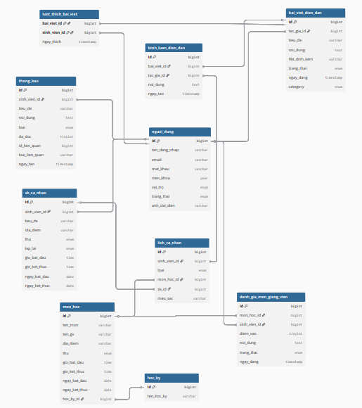
Hinh 53. Cơ sở dữ liệu

CHƯƠNG V: THIẾT KẾ GIAO DIỆN

Trang đăng nhập/ đăng ký tài khoản
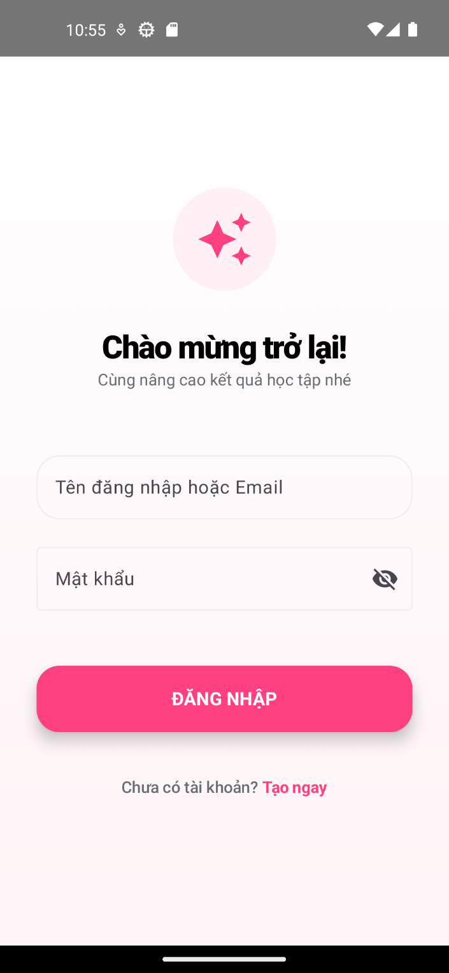  Hinh 54. Giao diện đăng nhập | 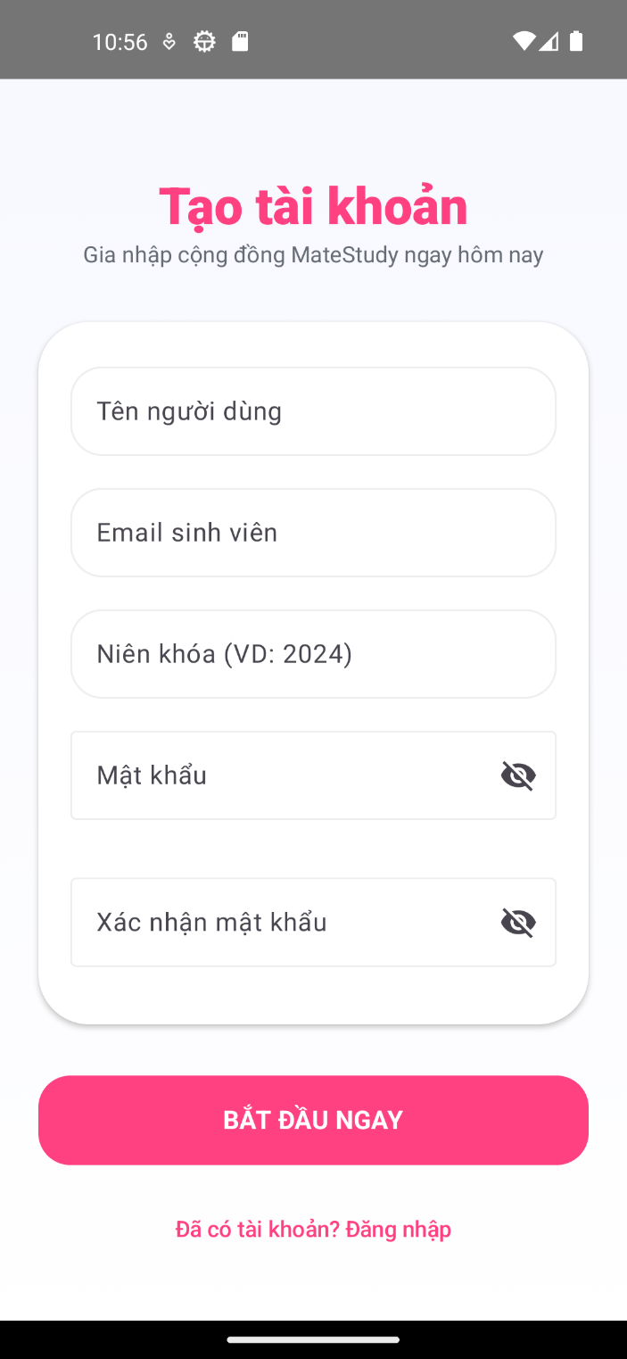  Hinh 55. Giao diện đăng ký

Trang diễn đàn sinh viên

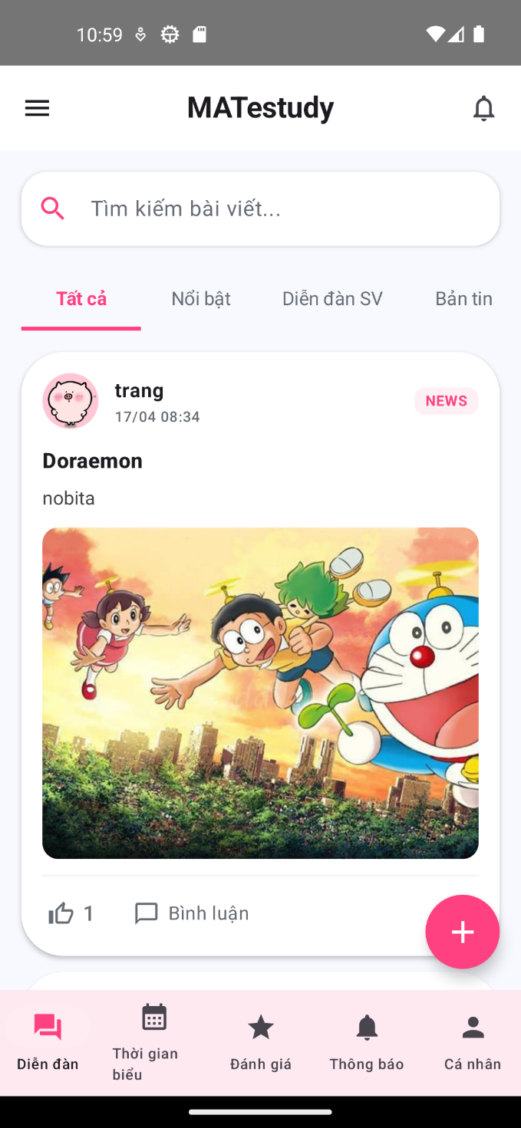  Hinh 56. Giao diện diễn đàn | 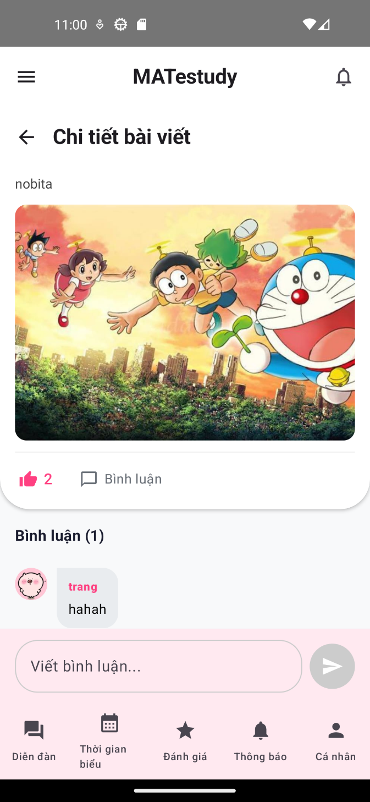  Hinh 57. Giao diện diễn đàn chi tiết

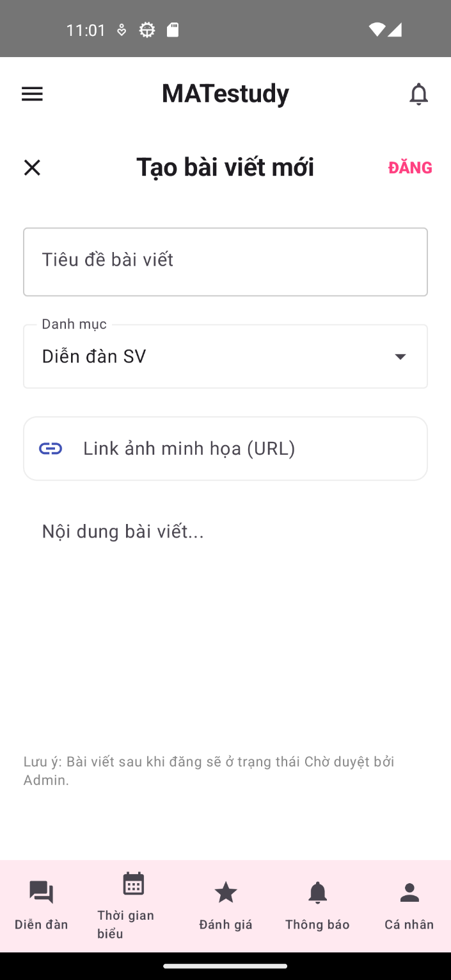
Hinh 58. Giao diện diễn đàn thêm bài viết

Trang thời gian biểu
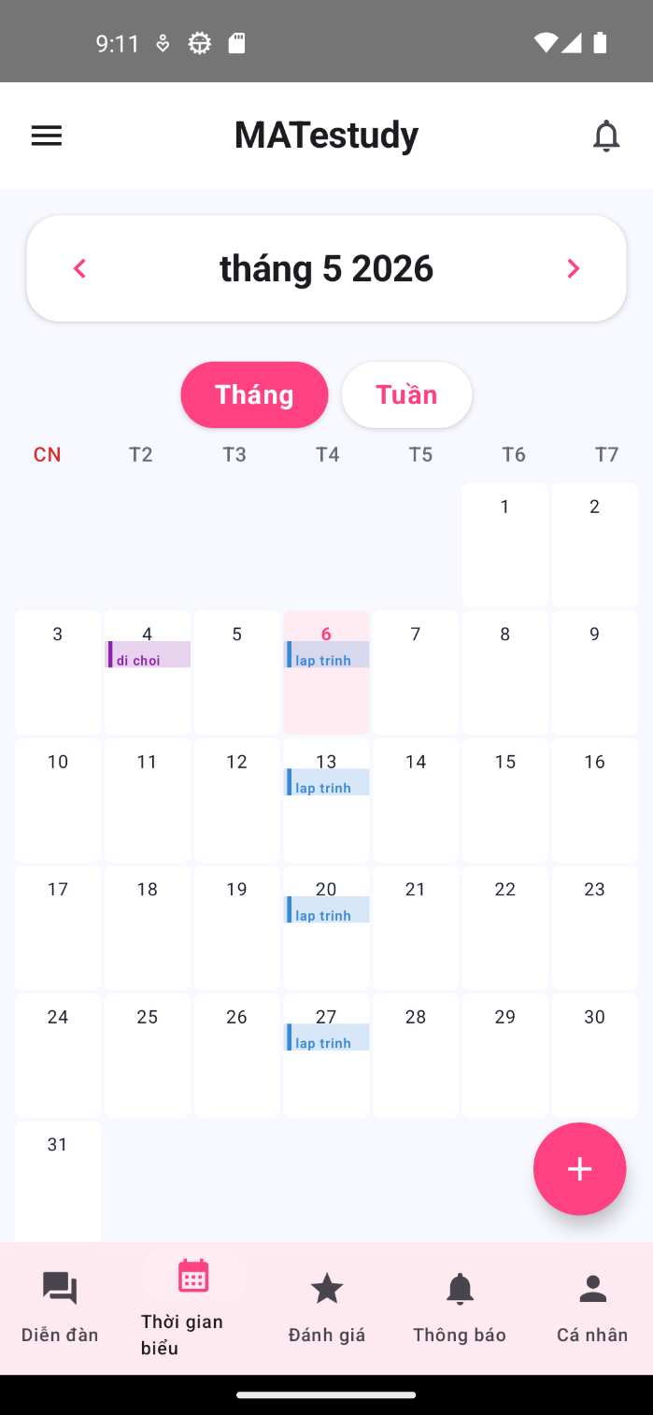  Hinh 59 Giao diện thời gian biểu tháng | 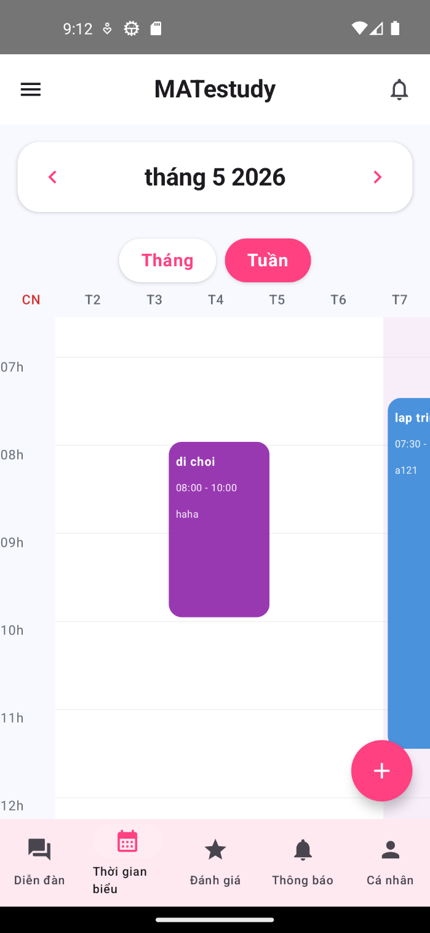  Hinh 60. Giao diện thời gian biểu tuần
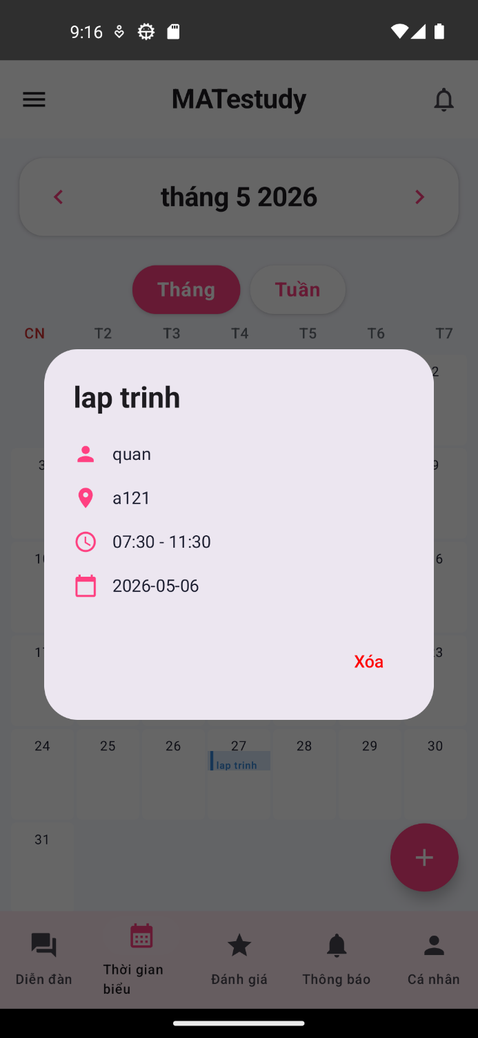  Hinh 61. Giao diện thời gian biểu chi tiết lớp học | 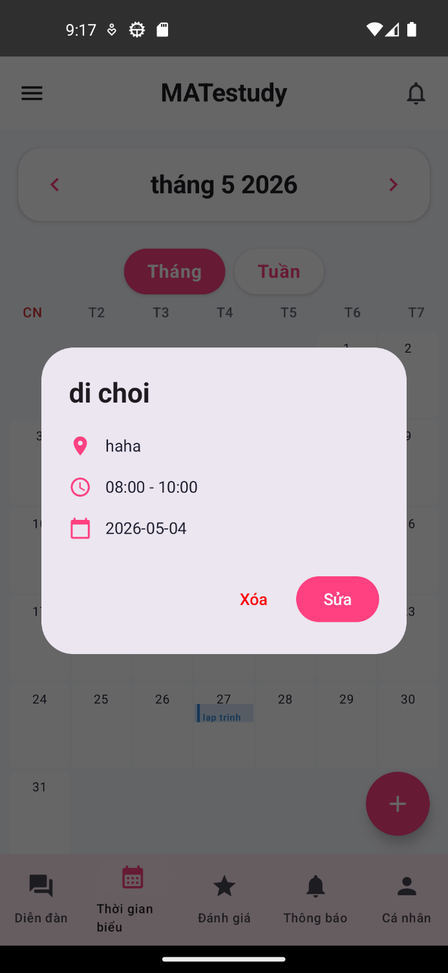  Hinh 62. Giao diện thời gian biểu chi tiết sự kiện cá nhân
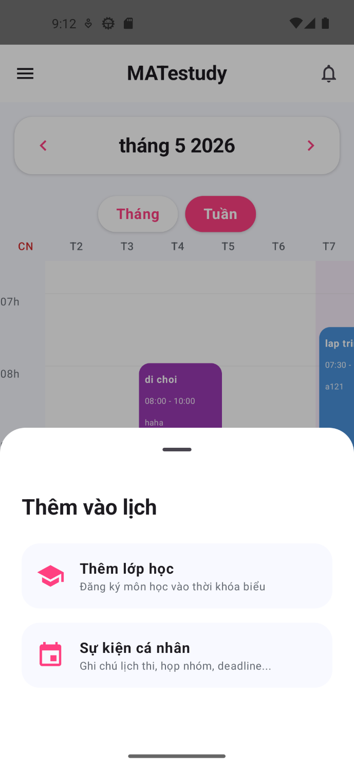  Hinh 63. Giao diện thời gian biểu thêm | 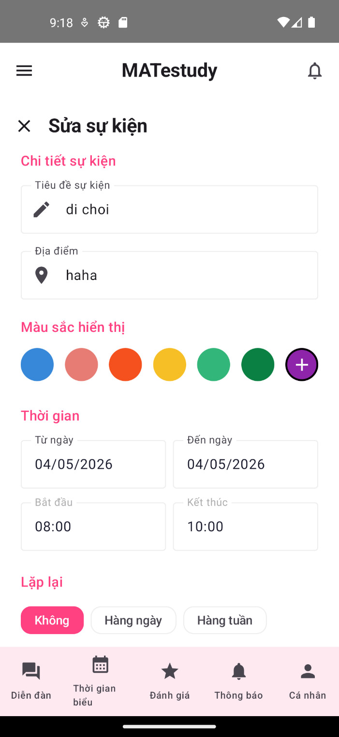  Hinh 64. Giao diện thời gian biểu sửa
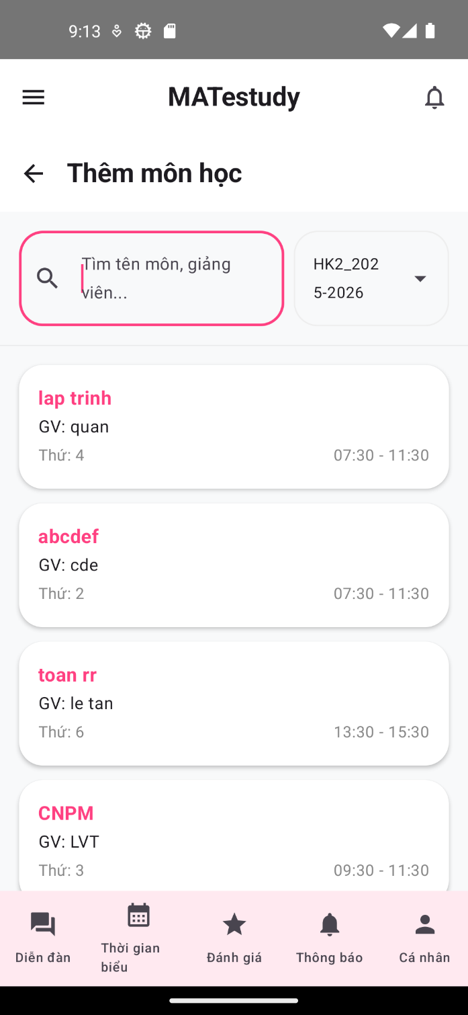  Hinh 65. Giao diện thời gian biểu thêm lớp học | 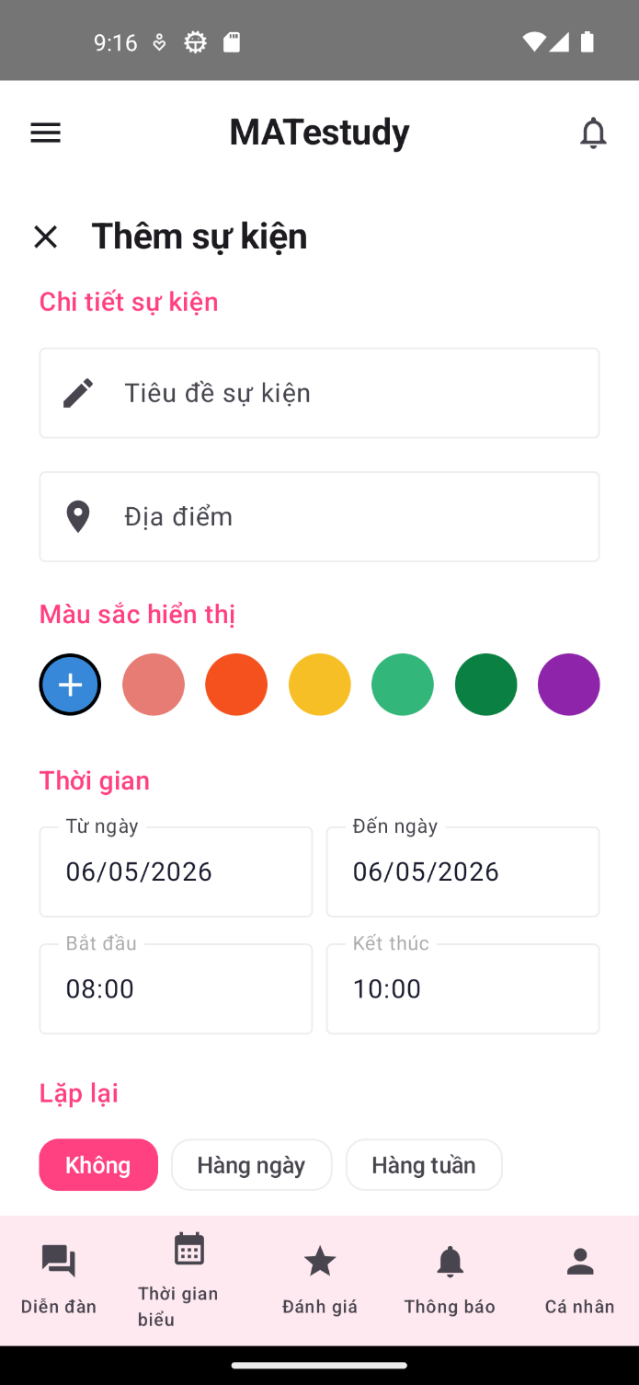  Hinh 66. Giao diện thời gian biểu thêm sự kiện riêng

Trang đánh giá môn học & giảng viên
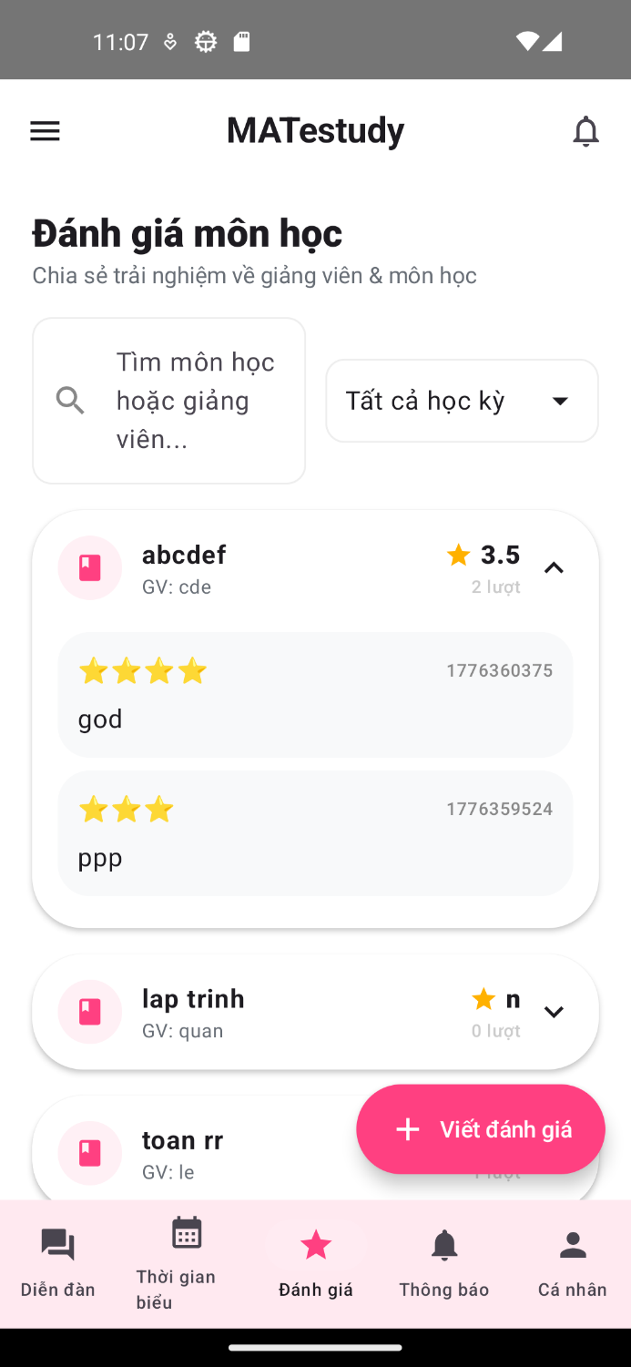  Hinh 67. Giao diện đánh giá môn học-giảng viên | 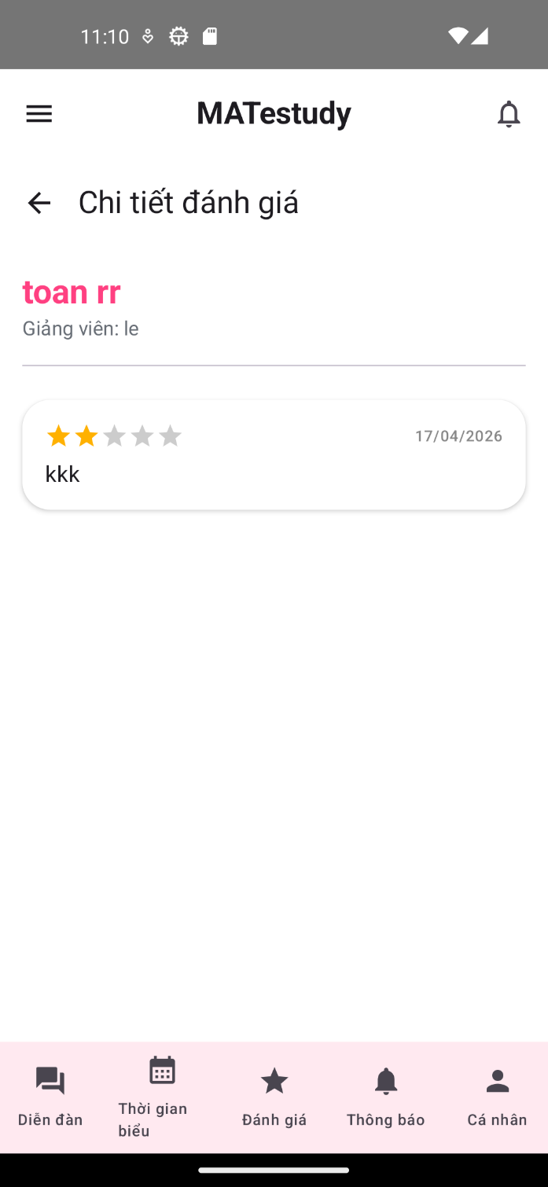  Hinh 68. Giao diện đánh giá môn học-giảng viên chi tiết

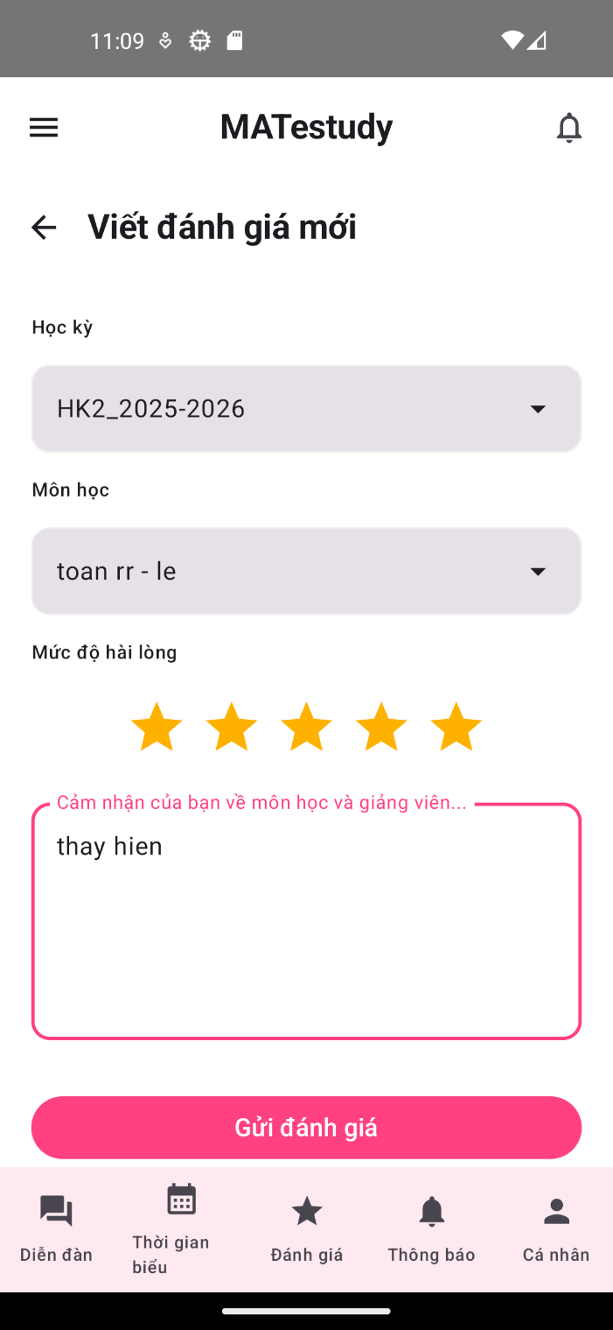
Hinh 69. Giao diện đánh giá môn học-giảng viên thêm đánh giá

Trang thông báo
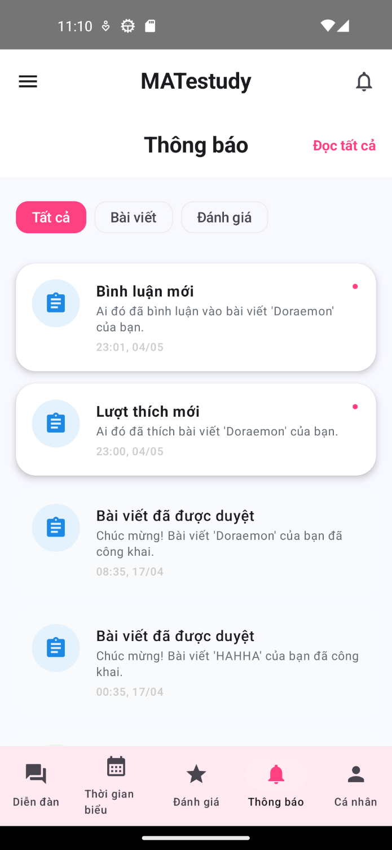
Hinh 70. Giao diện thông báo

Trang thông tin tài khoản sinh viên
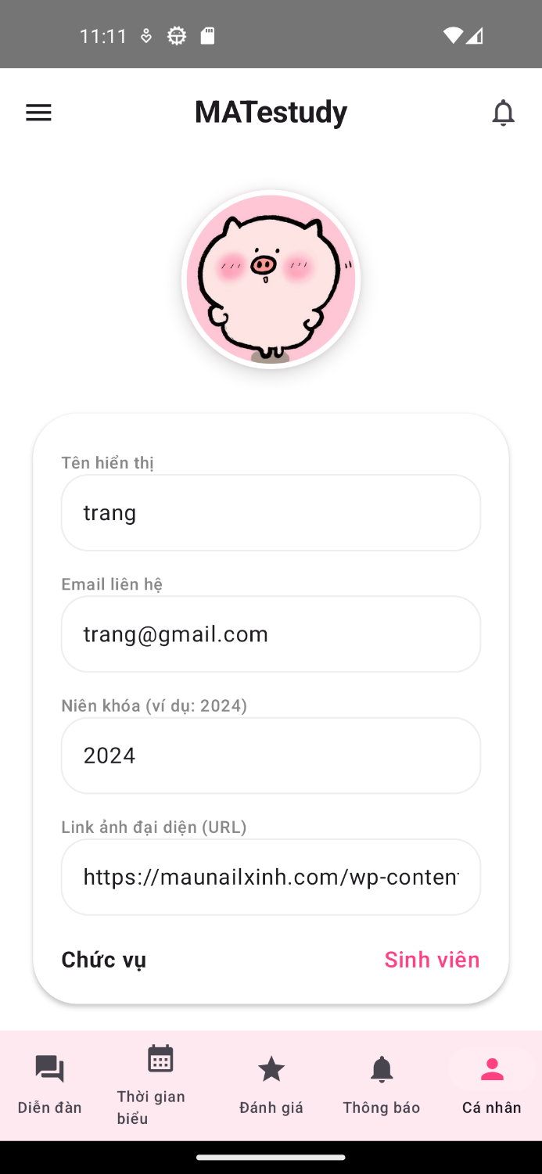
Hinh 71. Giao diện thông tin tài khoản

Trang đổi mật khẩu
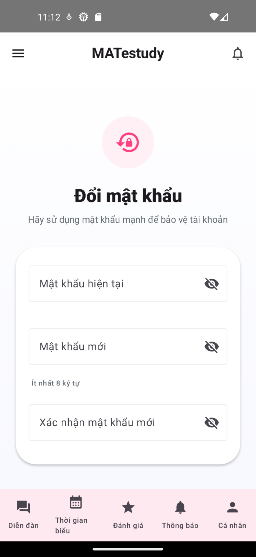
Hinh 72. Giao diện đổi mật khẩu

Trang quản lý diễn đàn
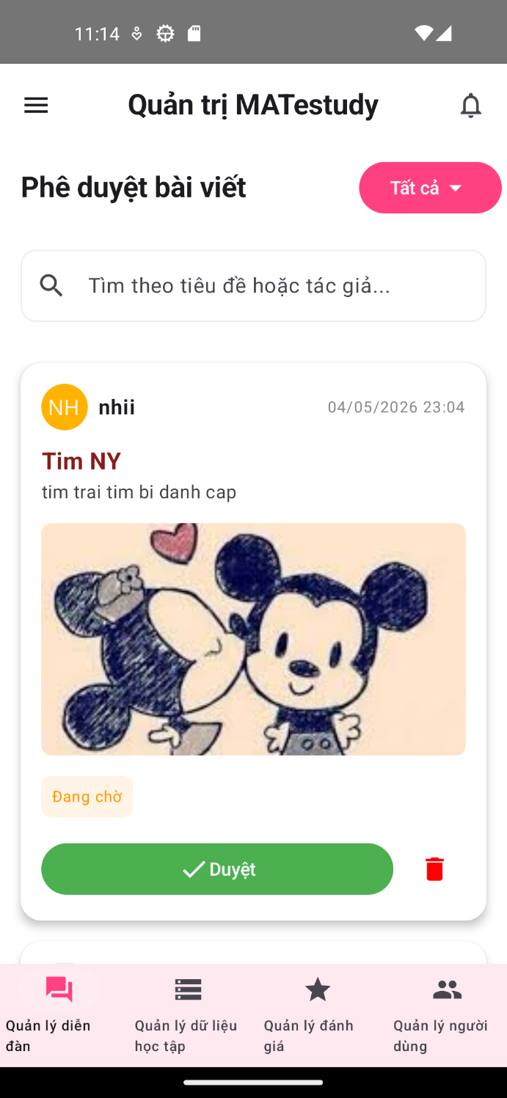
Hinh 73. Giao diện quản lý diễn đàn

Trang quản lý dữ liệu học tập
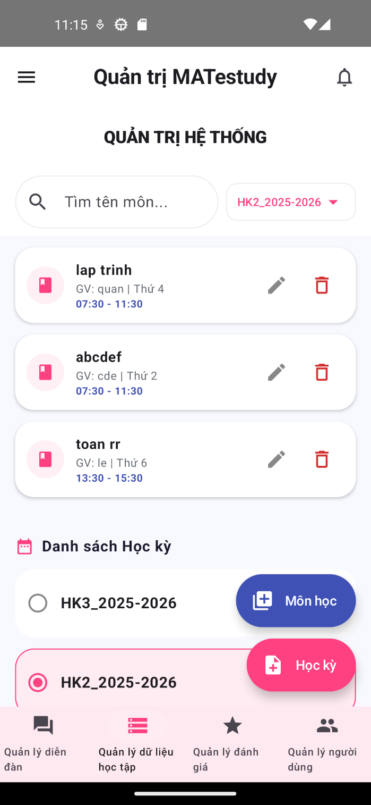  Hinh 74. Giao diện quản lý dữ liệu học tập | 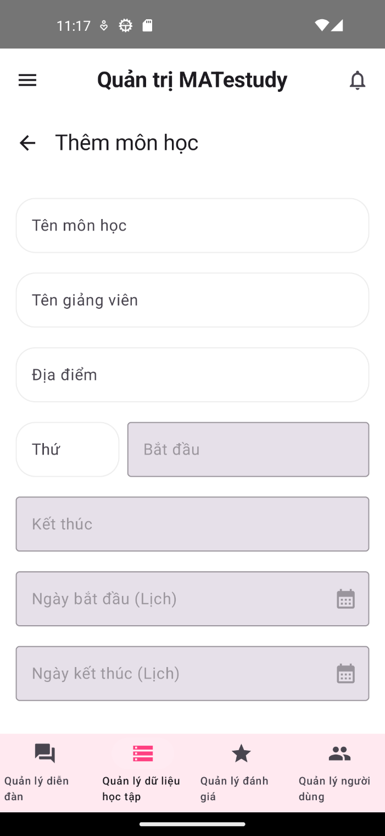  Hinh 75. Giao diện quản lý dữ liệu học tập thêm môn học

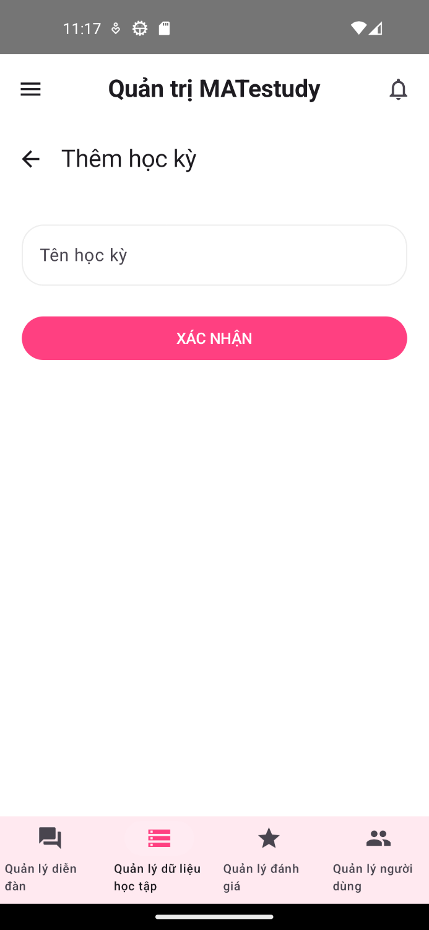
Hinh 76. Giao diện quản lý dữ liệu học tập thêm học kỳ

Trang quản lý đánh giá môn học & giảng viên
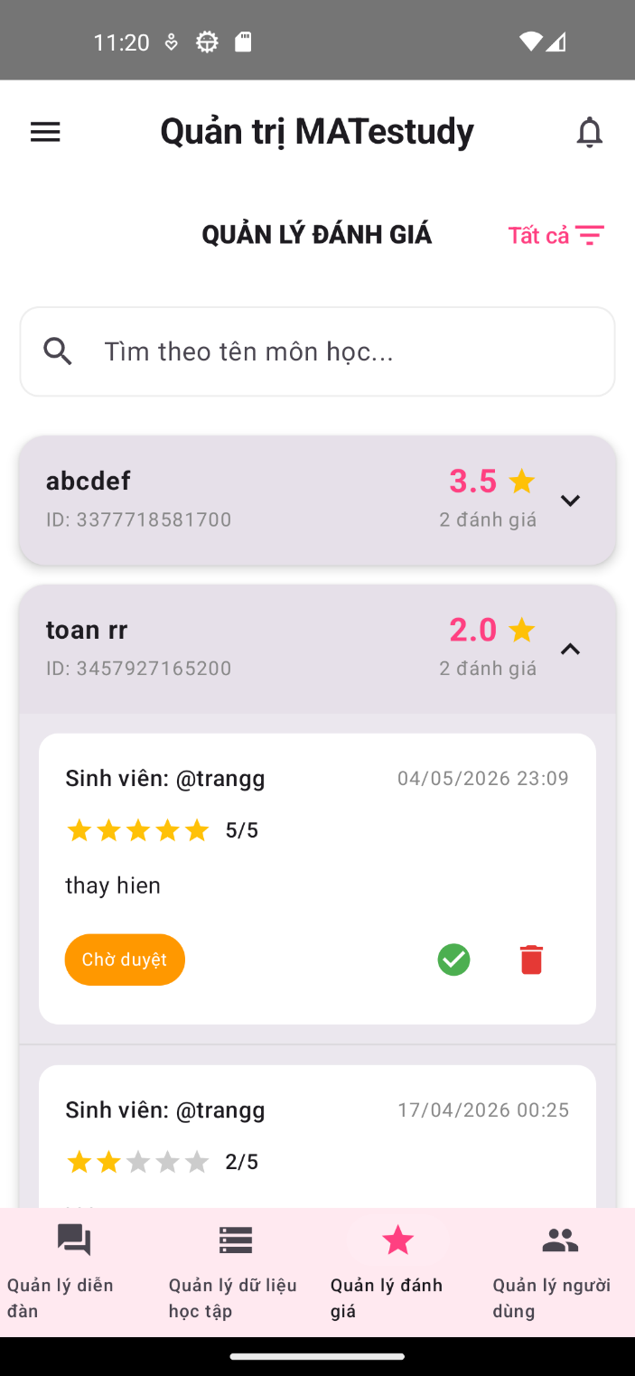
Hinh 77. Giao diện quản lý đánh giá

Trang quản lý người dùng
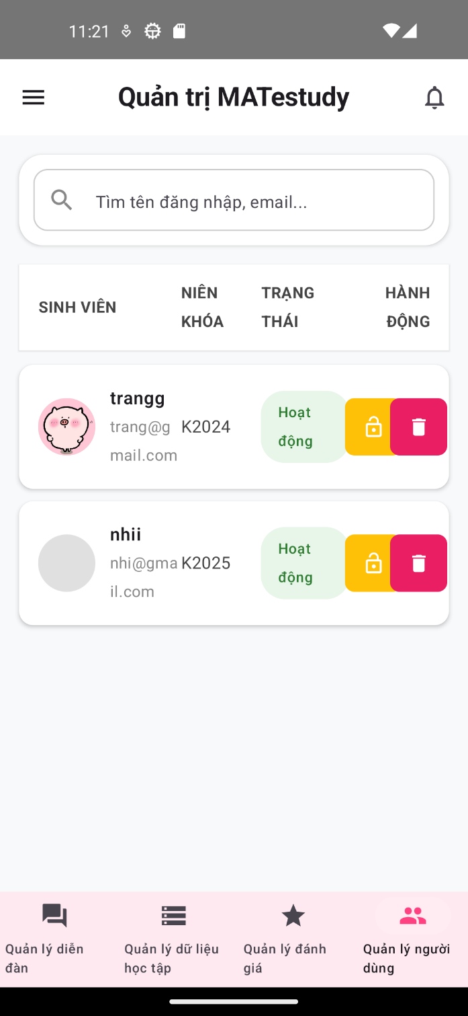
Hinh 78. Giao diện quản lý người dùng

KẾT LUẬN
Thông qua quá trình phân tích và thiết kế, cùng việc tìm hiểu các nội dung trên internet, em đã hoàn thành được một ứng dụng Android quản lý dành cho hệ thống hỗ trợ sinh viên học tập với các chức năng chính.
Bên cạnh đó, vẫn còn một số chức năng chưa thực hiện được hoặc chưa hoàn thiện. Tuy nhiên, em sẽ không ngừng cố gắng tìm hiểu, cải tiến và hoàn chỉnh ứng dụng Android hơn trong tương lai.
Em xin cảm ơn giảng viên hướng dẫn đã tận tình chỉ bảo và hỗ trợ trong suốt thời gian thực hiện đồ án. Sự giúp đỡ quý báu của thầy đã giúp em hoàn thành sản phẩm này.
Ém xin chân thành cảm ơn!
Em xin chân thành cảm ơn!

TÀI LIỆU THAM KHẢO
- Tài liệu tiếng Việt
- Trần Hạnh Nhi, Nguyễn Phương Lan (2020), Giáo trình Phân tích và thiết kế hệ thống thông tin, Nhà xuất bản Đại học Quốc gia TP.HCM.
- Phạm Quang Hiển (2021), Lập trình ứng dụng di động Android, Nhà xuất bản Bách Khoa Hà Nội.
- Cộng đồng Android Việt Nam, Hướng dẫn lập trình Android cơ bản và nâng cao, truy cập ngày 04/05/2026, từ https://android.vn.
- Tài liệu tiếng Anh
- Bill Phillips, Chris Stewart, Kristin Marsicano (2019), Android Programming: The Big Nerd Ranch Guide, 4th Edition, Big Nerd Ranch Guides.
- Google Developers, Android Jetpack Documentation, truy cập ngày 04/05/2026, từ https://developer.android.com/jetpack.
- JetBrains, Kotlin Programming Language Documentation, truy cập ngày 04/05/2026, từ https://kotlinlang.org/docs/home.html.
- MariaDB Foundation, MariaDB Server Documentation, truy cập ngày 04/05/2026, từ https://mariadb.com/kb/en/documentation/.
- PHP Group, PHP Manual - Language Reference, truy cập ngày 04/05/2026, từ https://www.php.net/manual/en/.
- Square Inc, Retrofit: A type-safe HTTP client for Android and Java, truy cập ngày 04/05/2026, từ https://square.github.io/retrofit/.
- Google Design, Material Design 3 (M3) Guide, truy cập ngày 04/05/2026, từ https://m3.material.io/.

